С Т Е Н О Г Р А М А

Пленарного засідання п’ятої сесії

Чернігівської районної ради

сьомого скликання

22 березня 2016 року

Пленарне засідання п’ятої сесії Чернігівської районної ради сьомого скликання відкрив і вів голова районної ради Ларченко Олександр Миколайович.

ГОЛОВУЮЧИЙ

Доброго дня, шановні депутати та гості нашого засідання!

До складу районної ради обрано 46 депутатів, на сесію прибуло на сьогоднішню хвилину 37 депутатів. Рекордно низька явка, доречі, завжди було значно вище. Пленарне засідання є правомочним. На сесію запрошені керівники районної державної адміністрації, представники засобів масової інформації, сільські, селищні голови, учні старших класів загальноосвітніх навчальних закладів району. Я запросив їх тому, що це наше майбутнє, ми уже сьогодні з ними спілкувалися, ми так рішили, що треба їх обов’язково запросити тому, що старість нам забезпечувати будуть вони - пенсійний фонд наповнювати, так хай бачуть, як приймаються рішення ну і підвищать нашу відповідальність перед їми.

Інформація щодо скликання сесії була висвітлена на сайті районної ради, в районній газеті «Наш край», тому всі бажаючі прийняти участь у засіданні, пленарного засідання нашої сесії абсолютно мали можливість і ми бачимо, що інтерес до засідань сесій районної ради абсолютно не згасає, не дивлячись на те, що немає вже вказівки: всі строгенько щоб були, як колись це було.

Чи є у депутатів заперечення щоб запрошені і присутні були зараз у залі впродовж сесії?

Із зали: Нема.

ГОЛОВУЮЧИЙ

Немає. Дякую.

В роботі сесії районної ради беруть участь: голова Чернігівської районної державної адміністрації Віктор Борисович Корж. Так, ще ми запрошували депутатів обласної ради, я не бачу – немає їх.

Шановні депутати!

Є пропозиція розпочати роботу сесії. Є інші пропозиції? Дякую.

Дозвольте 5 сесію районної ради 7 скликання оголосити відкритою.

Звучить Державний Гімн України.

ГОЛОВУЮЧИЙ

Шановні депутати!

Перед початком історичної сесії районної ради – це перша сесія районної ради, яка буде проходити з відкритим поіменним голосуванням, дозвольте мені зробити одну таку річ – вона і приємна і сумна, але її треба зробити, я зараз скажу що це таке.

ГОЛОВУЮЧИЙ (із зали)

Ірина Василівна! Я вас запрошую (не чутно) на жаль, Ірина Василівна (не чутно) на жаль, Ірина Василівна, як би так сказать, російське слово, (не чутно) предпочла, надала перевагу іншій роботі (не чутно) яку вона виконувала в районній раді. Вона 10 років, я вважаю, відмінно працювала на посаді керівника апарату. Я вважаю, що це значна (не чутно) втрата в цьому місці, але закон збереження енергії, що в одному місце щось убуває, (не чутно) в другому місце щось прибуває. Я, з одного боку, із сумом хочу її провести, але, з другого боку, я радію за неї тому, що у неї буде цікава, надзвичайно цікава робота – я і сам таку хотів би (не чутно). І, що я хочу сказать, ви знаєте буває так, що людина працює і її ніхто ніяк подякувати не може, так от я хочу щоб всі відчули, як я Ірині Василівні дякую за її роботу.

Депутат Кудрик І.В. (із зали)

Шановні колеги, шановні друзі!

(не чутно) аудиторії. Дійсно з минулого дня я вже не є посадовою особою Чернігівської районної ради, це моє особисте рішення, дехто, можливо думає з якого приводу, це просто перевага. Я прийняла таке рішення на запрошення Асоціації міст України, відгукнулася попрацювати в міжнародному проекті, якій допомагає нам в Україні втілювати реформу децентралізації. І я абсолютно переконана в тому, що та реформа відбудеться в країні, вона відбудеться, вона вже відбувається, вона вже сталася. Ми знаємо, що в Україні є 159 об’єднаних територіальних громад, невдовзі будуть наступні перші вибори (не чутно) громад і я абсолютно впевнена в тому, що за сильним місцевим самоврядуванням майбутнє нашої держави. Тільки завдяки цій реформі (не чутно) ми зможемо її розбудувати і люди, які живуть на цій території, яка називається Україна врешті-решт будуть щасливими. Ви знаєте, що в Об’єднаних арабських еміратах є міністерство щастя? І у неї рівень добробуту в країні вимірюється рівнем щастя на громадянина, так от я дуже прагну того, щоб врешті-решт ми так само вимірювали рівень нашого добробуту не кількістю знесених яєць впродовж звітного періоду, а кількістю щасливих хвилин, які ми проживаємо в нашій державі. Тому, я дуже дякую насправді вам всім моїм колегам за ті майже 16 років, які я пропрацювала в Чернігівській районній раді, ті 10років, які я провела на посаді керуючої. До роботи ставилася відповідально, дуже хочу щюоб ці традиції продовжувалися, щоб Чернігівська районна рада в своїх рішеннях завжди була взірцем, щоб рішення районної ради були ефективні і користі для жителів нашого краю. Тому я всім дякую і всіх запрошую до співпраці. На сьогодні я є регіональним консультантом (не чутно) офісу реформ і координатором цього офісу. Тому, шановні сільські голови! Я дуже прагну того, щоб в цьому році ті 6 перспективних, спроможних територіальних громад, які є в нашому плані, об’єдналися і вже з сімнадцятого року ви були спроможними, самодостатніми і самостійними. Тому всіх запрошую до співпраці. Дякую! (лунають оплески)

ГОЛОВУЮЧИЙ

Дякую, Ірина Василівна!

Із зали: Не чутно. (лунають оплески)

ГОЛОВУЮЧИЙ

Переходимо до серйозної роботи. Питань у нас дуже багато, тому, шановні колеги, для ведення стенограми пленарно засідання ради, обліку заяв, запитів і пропозицій депутатів, фіксування підсумків відкритого поіменного голосування нам необхідно обрати секретаріат із числа депутатів.

Дозволите мені вносити пропозиції?

Із зали: Так.

ГОЛОВУЮЧИЙ

Дякую. Вношу пропозицію обрати секретаріат у складі двох депутатів. Чи є зауваження щодо кількісного складу?

Із зали: Нема.

ГОЛОВУЮЧИЙ

Немає. Тому я вношу пропозицію обрати секретаріат у складі: Кужеля Миколи Михайловича – «Аграрна партія України» і Шатирко Алли Григорівни – Українське об’єднання патріотів «УКРОП».

Немає заперечень?

Хто за те, щоб згадані особи були у нас членами секретаріату?

Будь ласка, прошу голосувати. Хто ЗА? Проти? Утримався?

Одноголосно. Значить, я дякую за вашу одноголосність – це на одну перекличку менше. Я прошу членів секретаріату, будь ласка, зайняти свої місця. На вас сьогодні лежить колосальна робота, доречі, і якщо раніше секретаріат міг так трошки відпочити, то сьогодні секретаріат буде вкалувать, да.

Шановні депутати! Для підрахунку голосів при голосуванні нам необхідно утворити лічильну комісію із числа депутатів. Якщо раніше ми обмежувались двома людьми, то сьогодні роботи в лічильній комісії буде багато. Враховуючи, що на сьогодні діє ця норма Закону про поіменне голосування, вношу пропозицію обрати лічильну групу (комісію) в кількості трьох депутатів. Є заперечення?

Із зали: Немає.

ГОЛОВУЮЧИЙ

Немає, дякую. Пропоную до складу лічильної комісії обрати: Лугину Сергія Миколайовича – політична партія «Блок Петра Порошенка «Солідарність», Тарасенка Олександра Петровича – політична партія «Радикальна партія Олега Ляшка» і Федорова Дмитра Олександровича – політична партія «Всеукраїнське об’єднання «Батьківщина». Хто за те, щоб названі мною депутати увійшли до складу лічильної комісії? Будь ласка, прошу голосувати.

За? Дякую. Проти? Утримався? Одноголосно, так ми і в стенограмі і напишем, що всі були ЗА. Дякую.

Прошу членів лічильної групи зайняти місця, яке визначене відповідною табличкою.

Шановні депутати! Нам необхідно зараз затвердити порядок денний сесії.

Із зали: Дайте слово.

ГОЛОВУЮЧИЙ

Слово? На цю ж тему? Добре. Анатолій Миколайович, будь ласка. Поки що порядку денного не було…

Депутат Мисюра О.О. (із зали)

Шановні колеги! Чернігівський район…(не чутно) тій останній каденції, в якій ми працювали разом з Іриною Василівною, дуже помінявся і сьогодні я дякую нашому голові Чернігівської районної ради …(не чутно) ми збираємося в кабінеті релаксації голови районної ради…(не чутно) питати дозволу у найвищого керівництва нашого району. Тобто демократичні ініціативи в нашому районі розвиваються з кожним днем і мабуть в цьому доклала і зусиль керуюча справами районної ради. Мені дуже приємно, що останні вибори ми пройшли разом із Іриною Василівною і дуже приємно, що …(не чутно) районної ради з кожним днем я стаю до неї ближче. …(не чутно) Фейсбук, це така річ яка, можна кожного дня спілкуватись. Я хочу сказати, що коли я побачив фотографію Ірини Василівни на Фейсбуці де її перший робочий день, поїздка була в Славутич, правильно? Вона сфотографувалася по дорозі зі Славутича і це такий був погляд у майбутнє. Я так і написав їй, що Ірина Василівно, це погляд у майбутнє, впевнений, що в Чернігівській області об’єднання громад піде набагато швидше, якщо ви будете зі свого боку контролювати. Тому, з великою вдячністю, за те що ви працювали разом з нами і впевнений, що ви там попрацюєте, громади об’єднаєте і повернетесь до нас в район.

Із зали: Не чутно .

Депутат Дуденко А.М. (із зали)

Шановні присутні, шановні депутати! Я хочу приєднатися до слів, які сказав голова ради, депутат Мисюра. Приєднатися і сказати такі слова, що мені випала честь працювати з Іриною Василівною рік і дев’ять місяців, будучи головою. Не маючи заступників, не маючи радників, помічників, але ми дружно, спільно, пропрацювали цей період. Наші досягнення є і кожній із вас присутній щиро їх бачить. Завдяки Ірині Василівні і я …(не чутно) пішов з цієї посади, забрав з собою дуже великий мішок знань. Тому, Ірина Василівна, сьогодні ви, пропрацювавши п'ятнадцять років, я сподіваюсь ви обов’язково показали і доказали, що ви тут одна із кращих. Думаю, що обов’язково те, на що на вас уповноважила наложила держава ви виконаєте з честю, незважаючи на те, що тут є великі перепони, але, я думаю, ви сильна жінка, ви зможете все це подолати. А ми всі депутати, я в тому числі, при можливості будемо допомагати вам завжди. Щастя, здоров’я, удачі, любові та сили і …(не чутно) жовті рози тому (лунають оплески)…

Депутат Кудрик І.В. (із зали)

…(не чутно) Насправді, я вам дуже вдячна, оця вся краса …(не чутно) мені також дуже приємно. Просто у нас у всіх колись в житті починається якийсь новий період – оце новий період. Який він буде – життя покаже, але я сподіваюся, що попереду нас чекає тільки успіх. Все. Спасибі – я віднесу, щоб не зів’яли. (лунають оплески)…

ГОЛОВУЮЧИЙ

Повертаємося до затвердження порядку денного сесії.

Відповідно до розпорядження про скликання сесії від 9 березня цього року за номером 16 на пленарному засіданні пропонувалося розглянути 27 питань, проекти рішень були направлені всім депутатам на електронні почти, проекти рішення дуже прискіпливо і досконально розглядалися на профільних комісіях, а також не на профільних комісіях - хто де хотів. Тому у мене таке питання: чи є необхідність зачитувати двадцять сім назв цих питань?

Із зали: Нема.

ГОЛОВУЮЧИЙ

Нема, дякую. Шановні депутати!

Крім того, крім тих 27 питань згідно розпорядження, після прийняття цього розпорядження про скликання 5 сесії районної ради надійшли додаткові пропозиції від голови ради про включення до порядку денного наступних питань. Я їх зачитаю, тому, що це було після розпорядження, тому слухайте уважно:
Про затвердження технічної документації по визначенню нормативної грошової оцінки земельної ділянки сільськогосподарського призначення державної власності (ріллі) загальною площею чотирнадцять цілих двадцять два сотих гектара, яку планується за результатами земельних торгів передати в оренду для ведення товарного сільськогосподарського виробництва, що розташована на території Черниської сільської ради Чернігівського району Чернігівської області (за межами населеного пункту).
Друге питання.
Про затвердження технічної документації по визначенню нормативної грошової оцінки земельної ділянки сільськогосподарського призначення державної власності (ріллі) загальною площею п’ять і п’ять десятої гектара, яку планується за результатами земельних торгів передати в оренду для ведення товарного сільськогосподарського виробництва, що розташована на території Черниської сільської ради Чернігівського району Чернігівської області (за межами населеного пункту).

Третє питання.

Про затвердження технічної документації по визначенню нормативної грошової оцінки земельної ділянки сільськогосподарського призначення державної власності (ріллі) загальною площею рівно двадцять гектарів, яку планується за результатами земельних торгів передати в оренду для ведення товарного сільськогосподарського виробництва, що розташована на території Черниської сільської ради Чернігівського району Чернігівської області (за межами населеного пункту).

І четверте питання.
Про затвердження технічної документації по визначенню нормативної грошової оцінки земельної ділянки сільськогосподарського призначення державної власності (пасовища) загальною площею рівно тридцять гектарів, яку планується за результатами земельних торгів передати в оренду для ведення товарного сільськогосподарського виробництва, що розташована на території Ведильцівської сільської ради Чернігівського району Чернігівської області (за межами населеного пункту).

Крім того, від голови районної державної адміністрації також надійшли пропозиції про включення до порядку денного наступні три питання.
Перше.
Про внесення змін до рішення Чернігівської районної ради від 29 січня шістнадцятого року «Про районний бюджет на 2016 рік».
Друге.
Про внесення змін до рішення районної ради від 16 лютого шістнадцятого року «Про затвердження районної Комплексної програми профілактики правопорушень на 2016 рік».
І третє питання.
Про затвердження районної Програми фінансування погашення кредиторської заборгованості за проведені роботи по капітальному ремонту доріг комунальної власності Гончарівської селищної ради Чернігівського району Чернігівської області за рахунок коштів районної бюджету.

За результатами засідання постійної комісії районної ради з питань земельних відносин, екології та агропромислового розвитку юридичним відділом виконавчого апарату районної ради підготовлено проект рішення «Про обов’язкове погодження проектів землеустрою щодо відведення земельних ділянок відповідними радами на території Чернігівського району», який на розгляд 5-ї сесії районної ради вносить голова постійної комісії Федос Михайлович Носенок».
Відповідно до рішення Президії районної ради рекомендовано повернути до райдержадміністрації на доопрацювання проект рішення «Про звіт по виконанню Програми матеріально-технічного забезпечення військовозобов’язаних, призваних за мобілізацією, та добровольців, які беруть участь в антитерористичній операції, військових частин, що дислокуються на території Чернігівського району, забезпечення проведення заходів з мобілізаційної підготовки та мобілізації на 2015 рік».

Доопрацьовані вже районною державною адміністрацією матеріали подані Вам сьогодні перед початком пленарного засідання.

Так і було, да, Світлано Миколаївно? Надано депутатам. Дякую.

Відповідно до рішення постійної комісії районної ради з питань комунальної власності, житлово-комунального господарства, транспорту та інфраструктури та рішення Президії районної ради рекомендовано перенести на розгляд чергової сесії питання: Про затвердження переліку об’єктів спільної власності територіальних громад сіл, селищ Чернігівського району.
Тому, дане питання пропонується зняти з розгляду пленарного нашого сьогоднішнього засідання.

Прошу депутатів підтримати пропозицію колег. Хто за дану пропозицію прошу голосувати.

Хто ЗА? Лічильна група, будь ласка. ПРОТИ? УТРИМАВСЯ? Немає. дякую.

Таким чином, до порядку денного п’ятої сесії додатково пропонується включити вісім питань. Було двадцять вісім, додатково включаємо вісім і одне знімаємо або не знімаємо, як зараз будемо голосувати. А на розгляд вноситься тридцять чотири питання, да, вже знято, да, правильно.

Шановні депутати!

Є пропозиція проголосувати за включення до порядку денного п’ятої сесії наступним чином: спочатку проголосувати за блок питань, який вносився на сесію районної ради згідно розпорядження голови районної ради, окремо проголосувати відповідно до статті шістнадцять регламенту за включення до порядку денного додатково внесених питань. Нормальна пропозиція? Добре.

Шановні депутати! Ставлю на голосування про включення до порядку денного нашої сесії двадцяти шести питань, було двадцять сім, одне зняли. Двадцяти шести питань відповідно до розпорядження голови районної ради. Хто за таку пропозицію прошу голосувати. Хто ЗА? Дякую, ПРОТИ? УТРИМАВСЯ? Рішення прийнято одноголосно.

Ставлю на голосування, що включення до порядку денного додаткових питань, які я перед цім зачитав. Хто за дану пропозицію прошу голосувати. Хто ЗА? Дякую, ПРОТИ? УТРИМАВСЯ? Немає. Рішення прийнято одноголосно.

Таким чином, порядок денний п’ятої сесії затверджено з тридцяти чотирьох питань. Робота попереду велика і напружена і, в деякій мірі, незвична, тому будем експериментувати в якійсь мірі.

Переходимо до розгляду питань порядку денного. Які будуть пропозиції у депутатів щодо способу розгляду питань порядку денного, якщо пам’ятаєте, то у нас є кілька варіантів: у режимі питання-відповідь, у режимі чи зачитувати-чи не зачитувати доповідь тих, хто прийшов доповідати і з обговоренням чи без обговорення. Я хочу наголосити на тому, що згідно статті тридцять три крапка один Регламенту: якщо хтось один із депутатів буде заперечувати проти скороченої процедури, тобто буде наполягати на повному розгляді на повній доповіді, то ми так і будемо робити. Якщо ні, то пропонуйте варіанти, шановні колеги.

Із зали: Питання-відповідь.

ГОЛОВУЮЧИЙ

Питання-відповіді це одне. Друге, стосовно доповіді по кожному питанню: доповідь не треба, тільки в разі виникнення запитань, всі знайомились, матеріали у всіх є на руках.

Дякую. Ще раз наголошую, якщо виникне потреба, підіймайтесь, кажіть і ми ідемо по повній процедурі будь-яке із питань.

Дякую, шановні депутати.

Так, ставимо це на голосування. Те, про що ми домовилися, я не буду по другому разу довго формулювати – короткий розгляд, питання-відповідь. Будь ласка, ставиться на голосування: хто за таку процедуру розгляду? Хто ЗА? ПРОТИ? УТРИМАВСЯ? Одноголосно. Дякую лічильна група.

Шановні депутати!

Починаємо розгляд питань порядку денного.

Перше питання звучить так:
«Про внесення змін до рішення Чернігівської районної ради від 16 грудня п’ятнадцятого року «Про затвердження Регламенту роботи Чернігівської районної ради сьомого скликання».

Це, якраз, оце нове голосування, яким чином буде це все робитись і які для цього є у нас законні підстави і законні обов’язки. Будь ласка: начальник юридичного відділу виконавчого апарату районної ради Радченко Ярослава Андріївна, вона зараз нам все дуже гарно розкаже.

Начальник юридичного відділу виконавчого апарату районної ради Радченко Я.А.

Даний проект рішення виноситься на розгляд пленарного засідання сесії районної ради у відповідності до вимог Закону України «Про внесення змін до статті п’ятдесят дев’ятої Закону України «Про місцеве самоврядування в Україні» щодо поіменних голосувань з метою приведення у відповідність до діючого законодавства регламенту роботи Чернігівської районної ради сьомого скликання. Сама процедура, як буде проводитися поіменне голосування.

Значить, розумієте, що при відкритому поіменному голосуванні, має бути документальне підтвердження вибору кожного з депутатів і волевиявлення кожного з депутатів буде фіксуватися у відповідному письмовому вигляді.

Голова районної ради оголошує, поіменно називає по-алфавітно, поіменно називає депутата, депутат підіймається і висловлює своє волевиявлення за дане рішення, яке обговорюється, ставиться, ну, тобто, на обговорення сесії районної ради. Тобто депутат має сказати: ЗА, ПРОТИ, УТРИМАВСЯ, або не голосує.

Це все фіксує у нас лічильна комісія. А, ще єдине, що якщо оце може говорити або голова ради або за дорученням голови ради хто небудь інший може називати прізвища депутатів.

Волевиявлення кожного депутата фіксується, як я уже сказала, лічильною групою обов’язково, підсумовується і передається письмовий звіт до секретаріата.

Ось в такий спосіб буде голосування і це буде після кожного проекту рішення. Якщо буде у нас, якщо в процесі обговорення проекту рішення будуть вноситись якісь доповнення, поправки, якісь зміни також ці зміни будуть голосуватися у такий спосіб, як я сказала – буде тільки виключено поіменні голосування.

І результати поіменного голосування прикладаються до проекту рішення і вони є невід’ємної частиною протоколу самого, самої сесій райради.

ГОЛОВУЮЧИЙ

Які питання, шановні депутати? Будь ласка.

Із зали: Я для чого вставати? Можна з місця…

Начальник юридичного відділу виконавчого апарату районної ради Радченко Я.А.

Ні…

ГОЛОВУЮЧИЙ

Тільки я хотів сказати: наприсідаємося…

Начальник юридичного відділу виконавчого апарату районної ради Радченко Я.А.

Я маю на увазі, ну, просто кожен має якщо називають прізвище і кожен має сказати вголос своє бачення щодо вирішення того питання: чи ТАК, ЗА, ПРОТИ, УТРИМАВСЯ чи не хоче голосувати.

ГОЛОВУЮЧИЙ

Як казали білоруси: заувага слушна. Сидячи.

(Далі головуючий та начальник юридичного відділу одночасно)

Начальник юридичного відділу виконавчого апарату районної ради Радченко Я.А.

Да, це ваше право.

ГОЛОВУЮЧИЙ

Олександр Олександрович, ви хочете?..

Начальник юридичного відділу виконавчого апарату районної ради Радченко Я.А.

Головне, щоб озвучували, своїм власним…

ГОЛОВУЮЧИЙ

Піднімать не треба, бо я буду зачитувати прізвища. Ми ж по голосу скоро будемо один одного знать.

Дякую, Ярослава Андріївна. Ще є питання до доповідача?

Немає, так? Присаджуйтесь, будь ласка.

Значить, шановні депутати, у нас є проект рішення по цьому питанню і він так, доволі так продуктивно напрацьовувався і коли я його почитав уже після того, як він був прийнятий на комісіях ті мої зауваження про яке Ярослава Андріївна сказала, то я хочу його винести, як поправку, що це таке: або я буду зачитувати список, або той депутат кому я це доручу. Тобто, можливо чи хтось буде із лічильної комісії, можливо це буде заступник, ну, будемо бачити, тому, що, чесно кажучи, це займає час, відволікає увагу і я не завжди буду встигать, мабуть.

Із зали: не чутно

ГОЛОВУЮЧИЙ

Да. Мікрофон, з мікрофоном у нас, слава богу, нормально все. Тому, нам необхідно спочатку проголосувати рішення за основу – те, яке у вас є, без цієї моєї поправки, а потім будемо іти далі, так і по процедурі.

Тому, ставиться на голосування, на відкрите поіменне голосування уже по новій процедурі проект того рішення…

Із зали: не чутно

ГОЛОВУЮЧИЙ

Так ще не прийняли, а…це за основу, за основу, Федос Михайлович, за основу. Потім моя поправка, а потім вцілому.

Із зали: не чутно

ГОЛОВУЮЧИЙ

Давайте уже так, Федос Михайлович, в принципі, по великому рахунку оці голосування, які було до цього теж треба було так робить, але без роз’яснення, без підстави не хотілося. Тому зараз уже ми знаємо, ми уже почули як, тому давайте вже будемо тепер робити правильно.

Депутат Кудрик І.В. (із зали)

Процедурні можна і без поіменного голосування…

ГОЛОВУЮЧИЙ

Це не процедурне, це поправка до регламенту, це не процедурне, да.

За отой проект рішення про зміни до регламенту голосуємо поіменно відкрито за основу. Лічильна група, будь ласка.

Давайте так – я буду читати… Я вам скажу чесно – ми вчора тренувалися, ми сіли апаратом і робили тренування, тобто певний досвід п’ятихвилинний у мене вже є на цю тему, зараз я буду вам його демонструвати. Поїхали.

Олександр Петрович – ви пишете да? Шановні допомагайте…

Іде поіменне голосування.

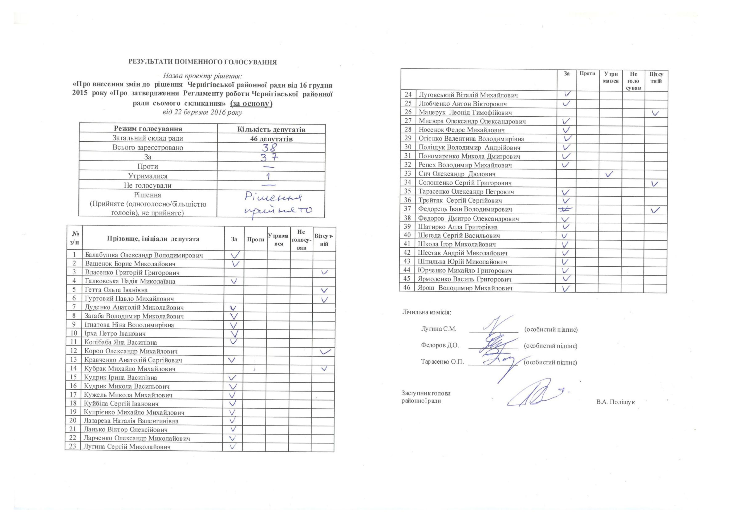
ГОЛОВУЮЧИЙ

Дякую! Лічильна група! Я не буду чекати, що вони оце зроблять, полічать голоси, я так думаю, що рішення прийнято більшістю голосів.

А тепер про ту поправку, що це не тільки я буду зачитувати список, а і той депутат, якому я буду час від часу доручать.

Ставиться на голосування моя поправочка. Будь ласка, лічильна група. Лічильна не тренувалась – вона зараз натренується. Леся Петрівна! Допомагайте будь ласка, готові?

Ставиться на голосування поправка про те, хто буде зачитувати цей список сто разів.

Іде поіменне голосування.

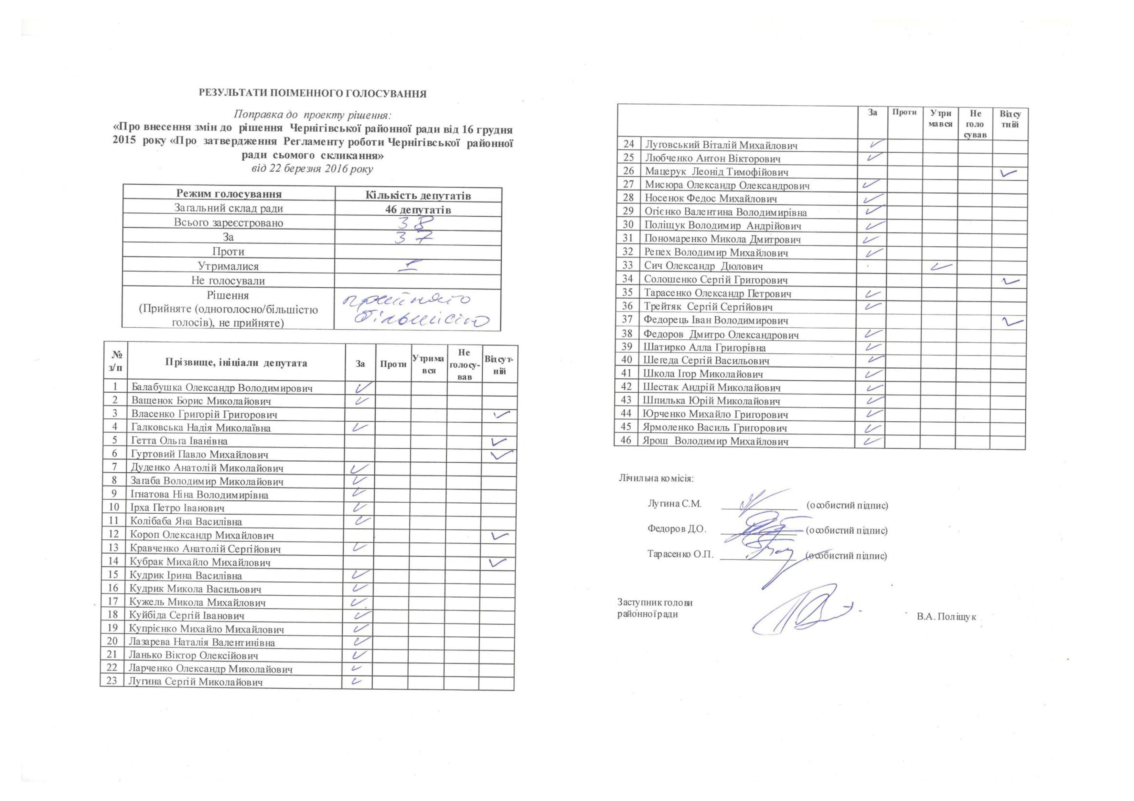
ГОЛОВУЮЧИЙ

Юрій Миколайович, маємо те що маємо, не ми придумали. Я сподіваюсь, цей закон довго не протримається – його відмінять, але так з нас познущалися.

Шановні колеги, поправка прийнята. Я вважаю, прийнята так – навскидку, зрозуміло, що всі були ЗА. І давайте, щоб це питання закрити проголосуємо його в цілому: це рішення в цілому, з урахуванням тільки що прийнятої поправки.

Ставиться на голосування, щоб проект рішення, який у вас є на руках з врахованою поправкою став рішенням нашої районної ради, прошу голосувати.

Іде поіменне голосування.

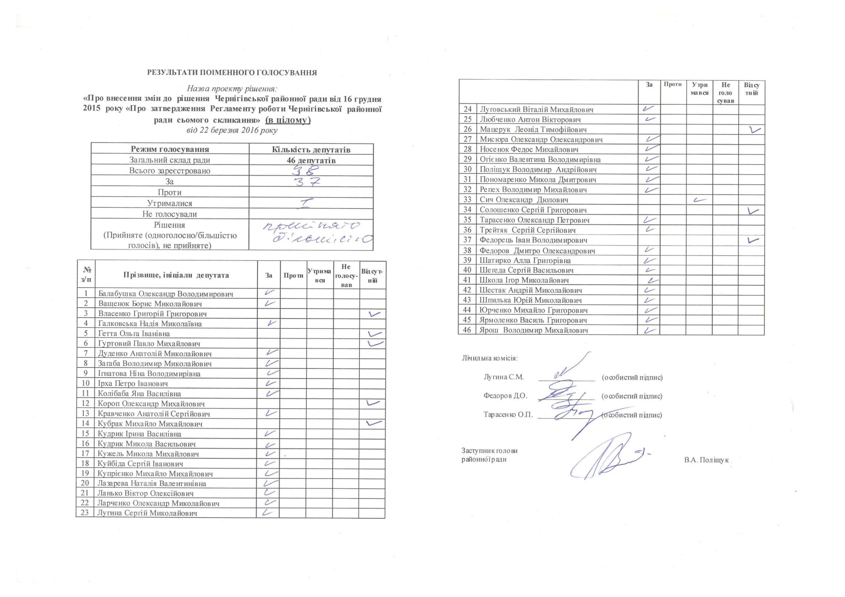

ГОЛОВУЮЧИЙ

Дякую! Рішення прийняте одноголосно.

Начальник юридичного відділу виконавчого апарату районної ради Радченко Я.А. (із зали)

А можна попросити.

ГОЛОВУЮЧИЙ

Да, будь ласка Ярослава Андріївна.

Начальник юридичного відділу виконавчого апарату районної ради Радченко Я.А. (із зали)

Ви знаєте, що от у нас… (не чутно)…таку пропозицію, робіть контрольне голосування як у Верховні Раді, піднімайте руки. Якщо контрольним голосуванням всі ЗА, так тоді (не чутно)…

Депутат Носенок Ф.М. (із зали)

(не чутно)… Якщо у нас є один, два, три проти – не згодні, тоді – поіменне включити. А як що всі сто відсотків ЗА, якій сенс перелічувати всіх депутатів? Всі ЗА!

ГОЛОВУЮЧИЙ

Резонно, Федос Михайлович.

Із зали: не чутно

ГОЛОВУЮЧИЙ

Дякую, Ярослава Андріївна. Десь уже три рази вже зачитавши я прийшов до такої самої, похожої, думки.

Дякую, Федос Михайлович.

Сьогодні тридцять вісім присутніх, Юрій Миколайович.

Переходимо до другого питання.
Шановні депутати! Прошу сконцентруватися: «Про виконання Програми економічного і соціального розвитку району за 2015 рік».

Доповідатиме начальник управління економічного розвитку Чернігівської районної державної адміністрації Стецикевич Людмила Анатоліївна, вона уже єсть на трибуні.

Шановні депутати! Проект рішення у вас є, будь ласка, тихіше Проект рішення є, на комісіях роздивилися, в Інтернеті отримали, на сайті є. Будь ласка, які є питання до Людмили Анатоліївни?

Із зали: нема

ГОЛОВУЮЧИЙ

Немає питань, дякую. Нам необхідно прийняти рішення по даному питанню. Тому я роблю контрольне голосування-не голосування, контрольне опитування. А чи є серед депутатів ти, хто утримається або буде проти?

Депутат Школа І.М. (із зали)

На бюджетній комісії я вносив питання, щоб нам доповіли, будь ласка.

Начальник управління економічного розвитку Чернігівської районної державної адміністрації Стецикевич Л.А.
Промисловими підприємствами за підсумками 2015 року збільшено надходження до бюджетів усіх рівнів в загальній сумі на 14,3 мільйонів гривень.
Можу сказати в розрізі підприємств. Не треба.

ГОЛОВУЮЧИЙ
Ігорю Миколайовичу, задоволені відповіддю? Дякую.
Ще які питання до Людмили Анатоліївни?

Із зали: нема

ГОЛОВУЮЧИЙ
Немає. Тому, так я уже і сказав, чи є, чи будуть ті, хто утримуються і будуть проти? Або не будуть голосувати?

Із зали: нема

ГОЛОВУЮЧИЙ
Нема. Тоді, хто за ту пропозицію, щоб даний проект рішення, який є у вас на руках, став рішенням сесії нашої районної ради? Прошу голосувати. Ну, бачите, Федос Михайлович – таки не получається. Всі ЗА, лічильна комісія ставить протоколи – всі ЗА. Будь ласка.

Із зали: (не чутно, крики)

ГОЛОВУЮЧИЙ
Хто ПРОТИ? УТРИМАВСЯ? Немає, дякую. Микола Васильович, вам слово.

Депутат Кудрик М.В. (із зали)
От правильно, що депутати зараз шукають шлях виходу з такої ситуації в яку ми попали. Якщо ми пішли по такому шляху як було (не чутно) Хай буде так. Але, дуже вас прошу, як голова регламентної комісії: озвучуйте результати голосування – то що всі ЗА – це не результат.

ГОЛОВУЮЧИЙ
Дякую.

Депутат Кудрик М.В. (із зали)
Якщо ви ставите питання: хто «ПРОТИ», комісія фіксує у цю форму (не чутно) все одно буде заводиться.

ГОЛОВУЮЧИЙ
Звичайно, бумага повинна бути в порядку.

Депутат Кудрик М.В. (із зали)
Тепер, хто окремо, чуєте, окремо, хто ЗА (це для протоколу треба), хто УТРИМАВСЯ, НЕМАЄ або (не чутно) одна людина.
І останнє. Скільки ЗА? Підняли руку і комісія повинна вам озвучити результат, що 37 чоловік ЗА і це у протоколі (не чутно), це важливо. Відповідно, яке то питання – земельне, не земельне і не буде результатів голосування і його опротестують, розумієте?

ГОЛОВУЮЧИЙ
Дякую, Микола Васильович! Я зрозумів, можете присісти, дякую дуже вам.
Ну, і, слава богу, ми зараз колективним розумом з двох, трьох, семи пропозицій ми дійдемо, як викручуватись із того, що нас поставив цей закон, з той ситуації.
Третє питання наступне: «Про виконання Середньострокової програми соціально-економічного розвитку Чернігівського району…»

Депутат Кудрик І.В. (із зали)
Давайте по першому і по другому оголосимо результат.

ГОЛОВУЮЧИЙ
Да, давайте оголосимо. А я поки що… готуйтесь лічильна група.
«Про виконання Середньострокової програми соціально-економічного розвитку Чернігівського району на 2011-2015 роки «Чернігівський район – 2015» (так програма називається).
Доповідати може Стецикевич Людмила Анатоліївна, які є питання по проекту рішення?
Лічильна група! По готовності, скажете, коли будете готові доповісти, скажете. Немає питань, дякую.
Від постійних комісій районної ради додаткових рекомендацій до даного проекту рішення не надходило. На необхідно прийняти рішення по даному проекту рішення. Є необхідність зачитувати проект? Є в руках усіх, дякую. Немає.
Доповнення, зміни до проекту рішення? Нема.
Є пропозиція прийняти даний проект рішення, як рішення нашої районної ради.
Зараз пробуємо. Хто не буде голосувати? Нема таких. Хто буде проти? Немає. Хто буде утримуватися? Немає. Хто буде ЗА? Усі будуть ЗА.
Лічильна комісія, будь ласка. Озвучте попередні рішення, не рішення, а результат голосування.

Депутат Федоров Д.О. (член лічильної групи, із зали)
З першого питання: тридцять сім ЗА, один – утримався, як в цілому, як за основу так і за поправку.
За друге питання: тридцять вісім присутніх, тридцять вісім ЗА.
За третє питання: тридцять вісім присутніх, тридцять вісім ЗА.

ГОЛОВУЮЧИЙ
Дякую. Тобто, всі рішення прийняті, останнє – одноголосно, попередні два – більшістю голосів.
Так, четверте питання: «Про звіт про виконання районного бюджету за 2015 рік». Доповідатиме начальник фінансового управління районної державної адміністрації Потапенко Лариса Іванівна, вона іде до трибуни.
Від постійних комісій районної ради додаткових рекомендацій по цьому проекту рішення не надходило. Будь ласка, Лариса Іванівна.
Які є питання до неї? Олександр Іванович… Олександрович, будь ласка.

Депутат Мисюра О.О. (із зали)
Не чутно.

ГОЛОВУЮЧИЙ
Нє, нє, нє – це про звіт виконання рай бюджету. Нема питань. Необхідно прийняти рішення, я думаю, в такий спосіб більш-менш сприйнятний, як ми спробували, хто не буде голосувати? Хто УТРИМУЄТЬСЯ? Хто ПРОТИ? Хто ЗА? Шановна лічильна комісія, будь ласка, заповніть формуляр і передайте в секретаріат.

Депутат Федоров Д.О. (член лічильної групи, із зали)
Не чутно

ГОЛОВУЮЧИЙ
Дякую, рішення прийнято одноголосно.
П’яте, наступне питання, це те, що Олександр Олександрович, special for you. А, це не це, про внесення змін, п’яту вже, п’яте: «Про внесення змін до рішення Чернігівської районної ради від 29 січня 2015 року «Про районний бюджет на 2016 рік». Лариса Іванівна присутня за трибуною. Будь ласка, які є питання по проекту рішення, а потім я ще скажу, у нас це питання обговорювалось і є до нього пропозиції і інші зауваження, будь ласка.

Депутат Кудрик І.В. (із зали)
У мене декілька питань. Перед засіданням постійної комісії депутати отримали проект рішення «Про внесення змін…». Сьогодні (не чутно), особисто я отримала так само проект рішення «Про внесення змін до районного бюджету». Ці проекти чимось різняться?

Начальник фінансового управління Чернігівської РДА Потапенко Л.І.
Так.

Депутат Кудрик І.В. (із зали)
Скажіть, будь ласка, в чому.

Начальник фінансового управління Чернігівської РДА Потапенко Л.І.
Враховані пропозиції бюджетної комісії щодо додаткового виділення коштів в сумі 118 тисяч на реконструкцію, закінчення, завершення туалетних кімнат у Анисівській ЗОШ та 300 тисяч, кошти на проведення ремонту приміщення районної ради та на придбання оргтехніки, меблів також для районної ради.

Депутат Кудрик І.В. (із зали)
А в якій позиції проекту я можу знайти цю інформацію, оскільки в пояснювальній я не знайшла його.

Начальник фінансового управління Чернігівської РДА Потапенко Л.І.
В пояснювальній записці по органам місцевого самоврядування сума 300 тисяч, по загальноосвітнім школам – 118 тисяч, во всех…

Депутат Кудрик І.В. (із зали)
Немає 118 тисяч на… В тому документі, якій я сьогодні отримала, я не бачу цієї цифри, тому я хочу запитати у вас – де це я можу побачити у проекті рішення?

Начальник фінансового управління Чернігівської РДА Потапенко Л.І.
В додатках «капітальні видатки» на проведені бюджету розвитку, додаток сім, додаток два, додаток три, три один, також додаток програми, на проведення програм по освіті. Суми враховані на суму 418 тисяч. А по пояснювальній записці, я зараз прогляну то вам окремо відповідать буду.

ГОЛОВУЮЧИЙ
Дякую, Лариса... Ірина Василівна і Лариса Іванівна. Це хтось хотів? Олександр Олександрович, будь ласка.

Депутат Мисюра О.О. (із зали)
Шановний пане голово! До вас прохання (не чутно) до адміністрації, щоб вони якомога… надали інформації, більш точно, і…

ГОЛОВУЮЧИЙ
Що до чого, що до чого, Олександр Олександрович?

Депутат Мисюра О.О. (із зали)
Всьо, у тому числі, перш за все (не чутно) коштів.

ГОЛОВУЮЧИЙ
Оцього, що звучало, теж?

Депутат Мисюра О.О. (із зали)
Тому, що, скажемо, мене (не чутно) розпорядників… Претензія не претензія, шановного чоловіка, Дмитро Миколайович у нас на комісії доповідав свої питання, але він чи не захотів, чи забувся сказати, що у нього такі інші видатки якісь. Міг сказати, що окрім своїх програм, що у нього ще якісь є додаткові надходять кошти, які він там планує використовувати. В той час, що наші члени комісії не знали цього питання, хоча цікаві факти щодо ремонтів і… отих всіх ремонтів по районній лікарні. Хотів би почути розпорядника.

ГОЛОВУЮЧИЙ
Дякую. Лариса Іванівна. Ні, питання до доповідача.

Начальник фінансового управління Чернігівської РДА Потапенко Л.І.
Відповідні кошти на проведення поточного ремонту по центральній районній лікарні 100 тисяч і 99 тисяч від 2-х сільських бюджетів, а саме Улянівського і Новобілоуського, відповідні кошти та цифри були надані і в додатковій табличці короткій та в пояснювальній записці по всім матеріалам були надані (матеріали по 199 тисячам на проведення поточного ремонту по центральній районній лікарні-поліклініки, поліклінічного відділення).

ГОЛОВУЮЧИЙ
Дякую. Олександр Олександрович, є потреба спитати у головного лікаря?

Депутат Мисюра О.О. (із зали)
Не чутно

ГОЛОВУЮЧИЙ
Будь ласка, Дмитро Миколайович.

Головний лікар Чернігівської районної лікарні Руденко Д.М. (із зали)
Не чутно

ГОЛОВУЮЧИЙ
Будь ласка, підійдіть до мікрофона, тому, що нам треба вести стенограму теж. І всіх, шановні колеги, всіх кого буду запрошувати до виступу, будь ласка, підходьте до мікрофону.

Головний лікар Чернігівської районної лікарні Руденко Д.М. (із зали)
Ці кошти планується потратити на ремонт дитячої консультації – це другий поверх, праве крило, якщо ви заходите із центрального холу регістратури. Ви бачили в якому стані, за двадцять з лишнім років він ні разу не ремонтувався, кошти будуть потрачені на ці ремонти. Може питання які є ще?

ГОЛОВУЮЧИЙ
Лариса Іванівна…

Депутат Мисюра О.О. (із зали)
Якщо ви б це сказали на комісії, почули б всі депутати, то не було б цього питання зараз.

Головний лікар Чернігівської районної лікарні Руденко Д.М. (із зали)
Ну так, я ж, як питання є – я відповідаю, якщо питання будуть то будь ласка.

ГОЛОВУЮЧИЙ
Все нормально. Я вам дякую за ваше пояснення. Будь ласка, Ірина Василівна.

Начальник фінансового управління Чернігівської РДА Потапенко Л.І.
Ірина Василівна, я вибачаюсь, я зорієнтувалася – капітальні вкладення (пояснювальна записка) 118 тисяч гривень за рахунок передачі коштів загального фонду до бюджету розвитку (не розбірливо) до загального фонду районного бюджету станом на 01.01.20016 року на завершення робіт по облаштуванню внутрішнього туалету Анисівської ЗОШ.

Депутат Кудрик І.В. (із зали)
Лариса Іванівна, ви читаєте той документ, який ви тримаєте в руках, я відкриваю ті документи, які я сьогодні отримала, за які я буду голосувати – тут цих позицій немає – вони відсутні. Скажіть, будь ласка, видатки у нас же збільшуються? На 418 тисяч в порівнянні з тим проектом який ми подавали , але в цих документах я читаю – ось це я отримала в, на минулому тижні, видатки районного бюджету 281917, так само, видатки районного бюджету 281 мільйон 917 – в чому різниця?

Начальник фінансового управління Чернігівської РДА Потапенко Л.І.
Подані матеріали вчора, відповідно щодо листа районної ради та про внесення змін до рішення Чернігівської районної ради (рішення в нової редакції) видатки…

Депутат Кудрик І.В. (із зали)
Тобто, у депутатів на руках зараз цих матеріалів немає, ми їх не бачимо.

Начальник фінансового управління Чернігівської РДА Потапенко Л.І.
Вчора вечером ми подали до районної ради: 282 мільйона 335,7 тис. грн., в томи числі: загального фонду 286 мільйонів 978 і 7 тисяч і 5 мільйонів 357 тисяч гривень видатки спеціального фонду, збільшення на 117 та 300 тисяч по загальному, спеціальному фонду разом.

Депутат Кудрик І.В. (із зали)
Те саме. У вас нема, тому, що ви маєте на руках старий проект рішення, тому я зараз просто зі слів начальника фінансового управління сприймаю ту інформацію, за яку я буду голосувати.

Начальник фінансового управління Чернігівської РДА Потапенко Л.І.
Матеріали було надано вчора ввечері, наприкінці дня.

ГОЛОВУЮЧИЙ
Дякую. Шановні депутати. Світлана Миколаївна, потім я скажу – потім ви доповните. Значить, при розгляді даного питання постійною комісією районної ради з питань бюджету, інвестицій та соціально-економічного розвитку були внесені поправки. Оце як раз оці дві і є поправки. Одна поправка – це про 118 тисяч на добудову туалету і друга на 300 тисяч на ремонт цього приміщення для реєстраційного центру. І це все робилось дуже швидко і вчора у 18 годин, в принципі, все було доколихано. Потому десь у яких документах це все не все пройшло, але ми ці поправки зараз будемо голосувати, будемо за основу, будемо обидві поправки голосувати, потім – в цілому. Всі все почують, всі побачать і все буде озвучено, все буде абсолютно прозоро і нормально. Тому, які є ще питання? Світлана Миколаївна, все нормально я сказав? Чи ще хочете добавить?

Т.в.о. керуючого справами виконавчого апарату районної ради Струк С.М. (із зали)
Коли готувався порядок денний ведення, то проекту рішення не було нового – він поступив до виконавчого апарату о 18 годині вчора. Перший пункт (не чутно) процедура голосування буде розрахована з поправкою. Хоча проект рішення, ось він у мене є, він уже узгоджений з районною державною адміністрацією.

ГОЛОВУЮЧИЙ
Дякую. Ігор Миколайович, ви піднімали руку я бачив.

Начальник фінансового управління Чернігівської РДА Потапенко Л.І.
Подана зі змінами лист та редакція рішення.

Депутат Школа І.М.
Депутат Школа. У мене питання – те, що я задавав на бюджетній комісії і, можливо, я не дочув рішення, але хотів би почути від вас, від голови районної ради і доповідача. Що стосується 80 тисяч гривень, «Про призначення спеціального фонду, капітальні вкладення на 80 тисяч за рахунок передачі коштів загального фонду до бюджету розвитку іншої субвенції від Седнівської селищної ради на реконструкцію водовідгону Седнівської НВК». Значить, я задавав питання – що мається під поняттям «реконструкція» (чи проектні роботи, чи це вже, взагалі роботи будуть виконуватися)? Далі, вносив інформацію про те, що такі роботи по водовідведенні повинні були б бути закладені в проекті на Седнівську школу, і якщо я не помиляюсь, Олександр Миколайович вносив пропозицію про створення комісії, чи щось там робочої групи про такі питання. Тому в мене питання, чи закономірно ми виділяємо ці 80 тисяч на, фактично, я так розумію, це проектні роботи, які б були б повинні бути ще при будівництві школи, при виконанні проекту, чи правомірно ми це робимо? Чи ми на одну і ту саму роботу фактично, можливо, я підкреслюю, можливо, витрачаємо кошти двічі? А те, що там твориться, то вже питання, я так розумію, Олександр Миколайович, це буде вже ініціювати, хай від районної ради йде, про той стан з водовідведенням, який склався навколо Седнівської школи. Я вам хочу доповісти, щоб всі розуміли, що все, що твориться навколо Седнівської школи, це екологічна катастрофа і за це хтось повинен відповідати. Тому, будь ласка, якщо ви будете виносити це рішення – ми будемо його підтримувати. Дякую.

ГОЛОВУЮЧИЙ
Підтримую вашу позицію, дякую. Лариса Іванівна, будь ласка.

Начальник фінансового управління Чернігівської РДА Потапенко Л.І.
Фахово, як начальник фінансового управління, я не можу вам доповісти щодо необхідності, законності. Щодо фінансових питань, внесення змін відповідна пропозиція від розпорядника надійшла, від сільської ради – надійшла, пакет документів у повному порядку – надано, а інші питання до фахівців відповідно по напрямам.

ГОЛОВУЮЧИЙ
Дякую, Лариса Іванівна. Так, Ірина Василівна, будь ласка.

Депутат Кудрик І.В. (із зали)
Ще тут у проекті рішення є така штука загадкова, до якої я не маю ніяких документів. Значить, у нас є пункт 2, яким обговорюється про те, що рішенням районної ради буде затверджено зміни до показників районного бюджету внесеними розпорядженням голови районної державної адміністрації від 2 лютого шістнадцятого року №47. Що це за розпорядження і якою сумою і яки видатки будуть змінено?

Начальник фінансового управління Чернігівської РДА Потапенко Л.І.
Відповідно, загадковий документ було надано на бюджетну комісію голові бюджетної комісії та учора, також, до пакету документів…

Депутат Кудрик І.В. (із зали)
У мене, як у депутата цього нема – ви нам просто інформацію дали.

Начальник фінансового управління Чернігівської РДА Потапенко Л.І.
Відповідно розпорядження районної державної адміністрації, в зв’язку з виділенням додаткових коштів по субвенції з державного бюджету по коротким таблицям депутатів 68300 «Субвенція з державного бюджету, забезпечення централізованих заходів з лікування хворих на цукровий та не цукровий діабет» додаткові кошти для нашого району, відповідно сума 68300.

ГОЛОВУЮЧИЙ
Микола Васильович, будь ласка.

Депутат Кудрик М.В. (із зали)
Роз’ясніть депутатам, єсть проект рішення, єсть відповідні поправки – скільки їх, вони зрозумілі.

Начальник фінансового управління Чернігівської РДА Потапенко Л.І.
Дві.

ГОЛОВУЮЧИЙ
Дві поправки.

Депутат Кудрик М.В. (із зали)
(Не чутно)

ГОЛОВУЮЧИЙ
Так і буде. Але, зараз іде питання-відповідь до доповідача. Будь ласка, ще які питання до Лариси Іванівни? Немає. Дякую Лариса Іванівна, присядьте.
Шановні колеги, як і завжди, коли є поправки до проекту рішення будемо іти стандартною нашою процедурою, тільки з новим голосуванням. Стандартна процедура така: ставлю на відкрите поіменне голосування проект рішення за основу. Будь ласка, комісія будьте готові, знов же так пробуємо.
Чи буде хтось такий серед нас хто не буде голосувать? Хто буде ПРОТИ?

Депутат Кудрик І.В. (із зали)
Дивіться, Олександр Миколайович, не буде голосувать – такої позиції нема в законі про місцеве самоврядування…

ГОЛОВУЮЧИЙ
Нам треба щоб голоси зійшлись.

У залі шум.

ГОЛОВУЮЧИЙ
Зобов’язаний і зобов’язаний. А не голосували таке було часто – зараз ми виявимо хто не голосував. Це, мабуть, ви не голосували раз вас так турбує. Я жартую.
Значить, не буде таких хто не голосує? Хто буде ПРОТИ? Хто утримується? Контрольне опитування показало, що ставлю на голосування.
Хто за те, щоб ми за основу прийняли проект даного рішення? Хто ЗА? ПРОТИ? Утримались і, відносно, не голосували ми вже запитували. Дякую, лічильна комісія, скажіть…

Депутат Федоров Д.О. (член лічильної групи, із зали)
З присутніх 38 проголосували ЗА 38.

ГОЛОВУЮЧИЙ
Дякую. Рішення одноголосно прийнято, проект прийнятий за основу. Тепер зачитую оті поправки, про яке іде мова.

Депутат Школа І.М.
Я вибачаюся, депутат Школа. Нас було 37, а зараз стало 38.

ГОЛОВУЮЧИЙ
38 – Кравченко прийшов.

Депутат Школа І.М.
Це було оголошено якімсь чином, чи як це?

ГОЛОВУЮЧИЙ
Да, я собі дописав і зараз 38.

ГОЛОВУЮЧИЙ
Лічильна комісія, час від часу, будемо перераховувати депутатів. Це серйозно, жарти жартами, але…

Депутат Школа І.М.
Зараз я вийду, як ви будете…

ГОЛОВУЮЧИЙ
Да, да. А я буду перекличку робить. Як тільки хтось буде туди сюди ходить, я включаю режим переклички. Так, включити, да, вношу поправку. Перша поправка: включити до проекту рішення кошти в сумі 118 тисяч гривень на завершення робіт по облаштуванню внутрішнього туалету в Анисівській ЗОШ. В принципі, в принципі, ця поправка вже врахована у виправленому проекті бюджету. Так же, Лариса Іванівна? Да.

Із зали
Вона врахована (не чутно, шум).

ГОЛОВУЮЧИЙ
Тобто, вона вже у основу увійшла. Я читаю, що мені написали, але попутно думаю. Да, бюджетна комісія голосувала, доречи це була моя пропозиція про ці 118 тисяч. От так от – без піару. Да. Збільшити призначення, це знов же ж наступна поправка, яка ввійшла сюди. Збільшити…

Депутат Кудрик І.В. (із зали)
Трошки не так.

ГОЛОВУЮЧИЙ
Так, так. Микола Васильович, я веду сесію, будь ласка. Збільшити призначення Чернігівської районної ради в сумі 300 тисяч гривень для ремонту приміщення Чернігівської районної ради за адресою: місто Чернігів, вулиця Шевченка 48 та придбання матеріально-технічного забезпечення для належного функціонування відділу державної реєстрації Чернігівської районної державної адміністрації. Справа в чому, чому така недоречність зараз є? Микола Васильович, вам кажу. Тому, що не знали чи ми встигнемо, чи встигне фінуправління внести зміни (вони встигли), але у порядку ведення іде внесення поправок. Тому ми проголосували за основу і зараз…
Депутат Кудрик І.В. (із зали)
От поясніть тоді (не чутно)…

ГОЛОВУЮЧИЙ
Кажіть, будь ласка.

Депутат Кудрик І.В. (із зали)
У вас єсть затверджений вашим розпорядженням порядок денний. У вас єсть проекти рішень, які подали районна державна адміністрація на заяву депутатів, все, точка. А що пізніше цього добавляється, те все голосується в сесійному залі. І те теж голосується…

ГОЛОВУЮЧИЙ
Але воно справили, вони внесли…

Депутат Кудрик І.В. (із зали)
То вони справили те питання, щоб не так, як Ірина Василівна озвучувала – втіхаря шото зробили.

ГОЛОВУЮЧИЙ
Що скаже юрвідділ.

Депутат Кудрик І.В. (із зали)
Та при чому юрвідділ?

ГОЛОВУЮЧИЙ
Голосуємо в цілому, чи поправки? Голосуємо поправки. Значить, перша поправка: про збільшення призначень, про включення до проекту рішення коштів у сумі 118 гривень на добудову Анисівського туалету. Що? 118 тисяч, да? Звичайно, а не гривень. Дякую, значить, голосуємо поправки.
Чи будуть такі, хто не будуть голосувати? Хто буде проти? Будуть, будуть проти?

Депутат Мисюра О.О (із зали)
(Не чутно)…ваші туалети, питання стало політичним у нас у районі. Уже (не чутно) і туалетами Януковича, золотими (не чутно)… Давайте вже поіменно, щоб ми бачили позицію кожного депутата.

ГОЛОВУЮЧИЙ
Поіменно, пропозиція прийнята. Шановні колеги, але вони в нас всі поіменні. Чи будуть ті, хто буде ПРОТИ? Буде, все, значить включаємо поіменну систему.

Депутат Кудрик І.В. (із зали)
Тоді хвилиночку…

ГОЛОВУЮЧИЙ
Будь ласка.

Депутат Кудрик І.В. (із зали)
Всі мовчать… Підождіть, у нас є проект рішення внесений районною державною адміністрацією з урахуванням пропозицій які ми вже проголосували. Яке голосування поправок зараз? Все внесено, фактично проект рішення вже прийнято в цілому.

ГОЛОВУЮЧИЙ
Дякую, дякую.

Депутат Кудрик І.В. (із зали)
Ми повторюємо те, що нам подала адміністрація.

ГОЛОВУЮЧИЙ
Я уже рішення міняти не буду, дякую, все. Включаємо голосувалку.

Депутат Кудрик І.В. (із зали)
Тільки зараз знову, будь ласка, переголосовуйте.

ГОЛОВУЮЧИЙ
Вже голосували, вже голосували. Лічильна група, будь ласка. Значить, голосуємо поправку про Анисівський туалет. Так її назвемо умовно, якщо хочете я зачитаю повністю. Включити до проекту рішення, якій так уже включений, в сумі 118 тисяч гривень на завершення робіт по облаштуванню внутрішнього туалету Анисівської ЗОШ.

Іде поіменне голосування.
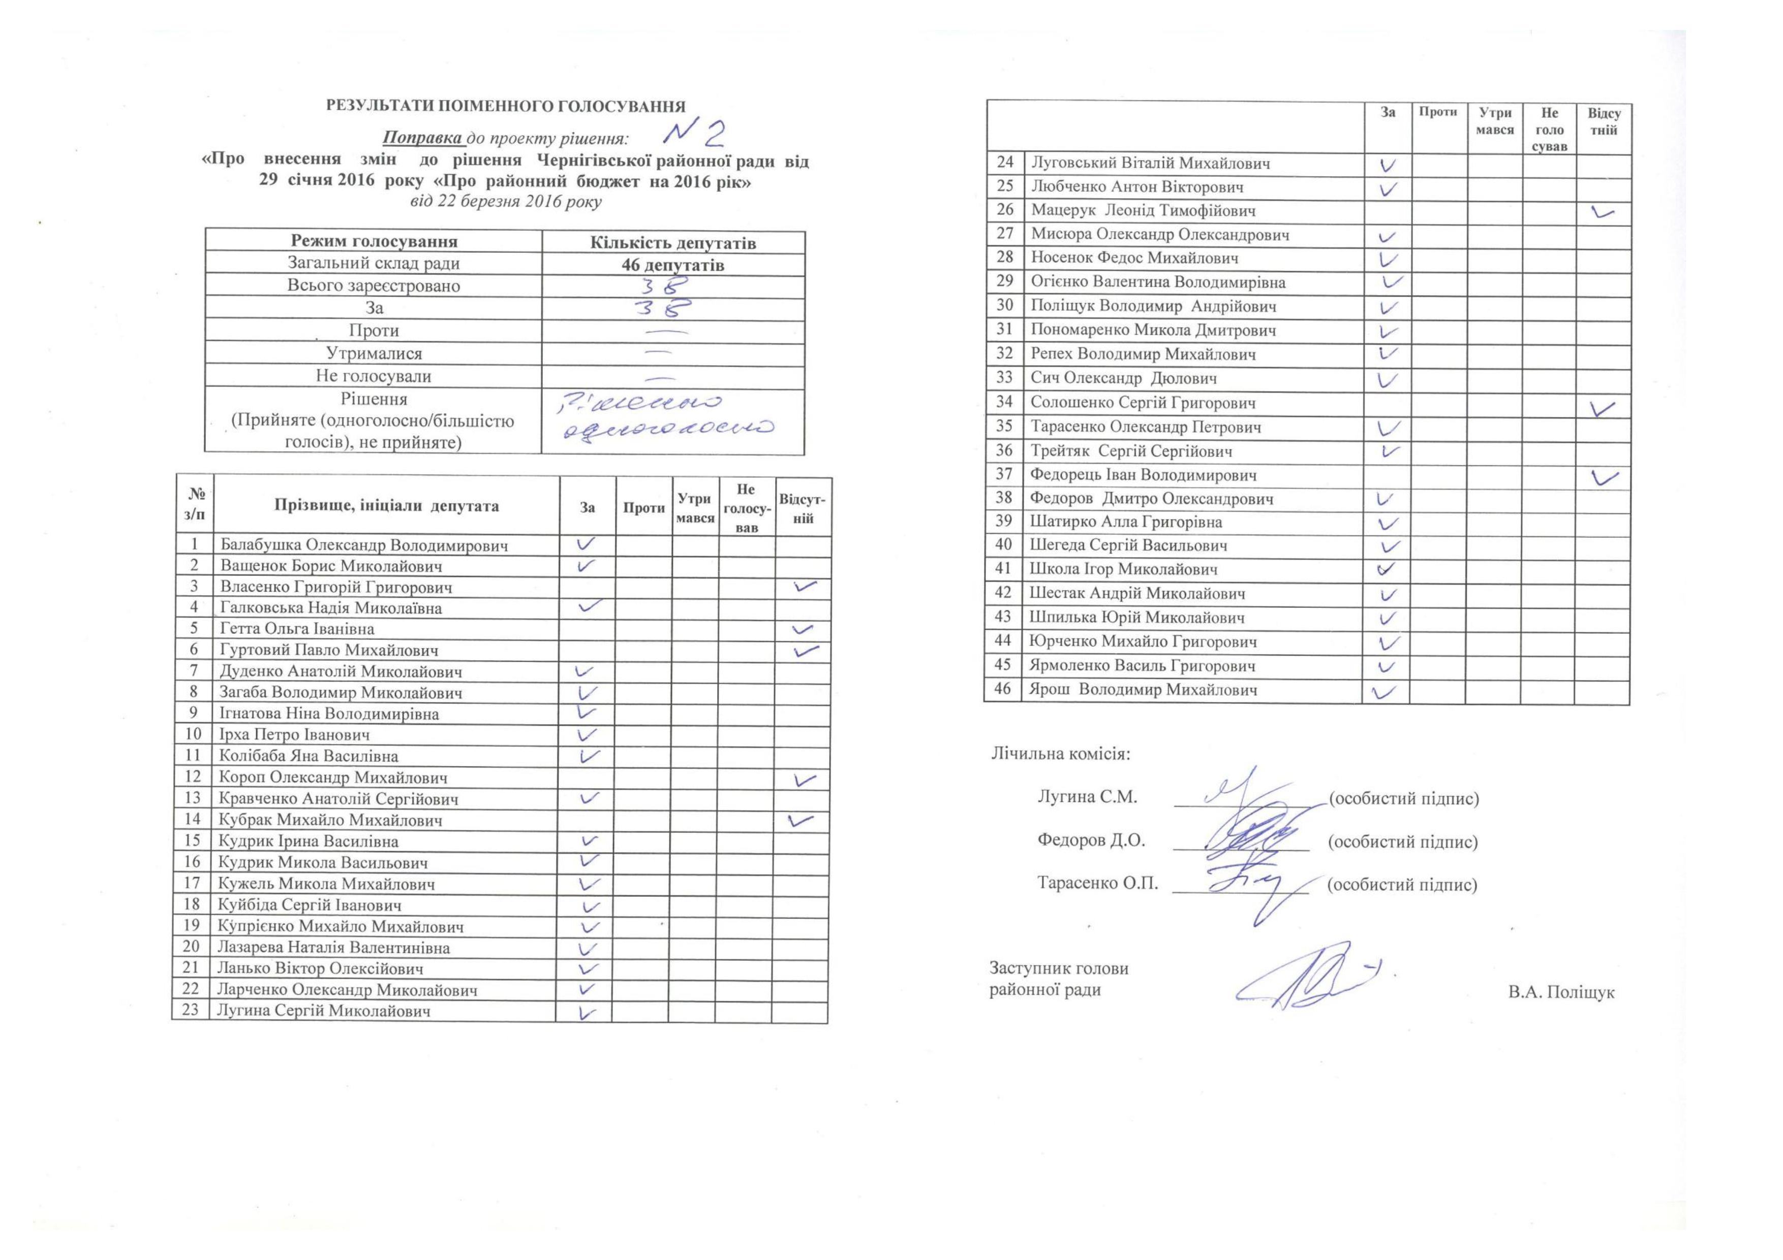

ГОЛОВУЮЧИЙ
Лічильна комісія, будь ласка.
(на фоні реплик із зали)…Да, зроблена помилка, Микола Васильович ввів в заблуждєніє. Не надо було… Надо було, достаточно було першого разу, я знаю.

Депутат Федоров Д.О. (член лічильної групи, із зали)
Всього зареєстровано – 38, ЗА – 31, ПРОТИ – 1, УТРИМАЛИСЬ – 6.

(Із зали)
Голосніше!

ГОЛОВУЮЧИЙ
Секундочку, секундочку – посидьте, я оголошу. Посидіть секундочку, молодь.
Більшістю голосів поправка прийнята, хоча ми всі знаємо, що вона і так уже була прийнята, коли воно було за основу. Да, зроблена помилка, але ми будемо по ній йти, щоб виправитись і все було нормально. Дякую. З дозволу депутатів і присутніх ми молодь нашу відпустимо – вони зрозуміли і побачили як це воно і не так це вже і весело вигризлось. Але приходьте завжди коли хочете, у нас двері відкриті. Будь ласка, Світлана Миколаївна, позаймайтесь, проведіть шановне наше майбутнє по районній раді, розкажіть, що, де і як, дайте посидіти в кабінеті, в кріслі голови райради – хай спробують.

(Із зали)
Шум.

ГОЛОВУЮЧИЙ
Микола Дмитрович! Давайте це питання завершимо. Так, шановні депутати! Я розумію, що ми пішли трошки неправильним шляхом, але якщо ми на нього стали, то треба доріжку цю пройти…Да, 300 тисяч. Ще така поправочка у нас, яку вже в принципі врахували, але я хочу її проголосувати: збільшити призначення Чернігівської районної ради в сумі 300 тис. гривень для ремонту приміщення Чернігівської районної ради за адресою м.Чернігів, 48 для реєстраційного центру. Хто буде ПРОТИ? Хто УТРИМУЄТЬСЯ? Хто не буде голосувати? Ні, тому, будь ласка, лічильна комісія, хто за цю пропозицію, щоб ця поправка підтвердилася в нашому рішенні? Хто ЗА? Дякую! Лічильна комісія, будь ласка, оголосіть результати.

Депутат Федоров Д.О. (член лічильної групи, із зали)
Всього зареєстровано – 38, рішення прийнято одноголосно.

ГОЛОВУЮЧИЙ
Дякую, лічильній комісії. Всі поправки прийняті. А тепер нам потрібно прийняти проект рішення в цілому, з урахуванням поправок, хоча вони і так були враховані. Вибачте.

Депутат Мисюра О.О. (із зали)
…ми так по новому будемо голосувати?

ГОЛОВУЮЧИЙ
Звичайно. Все на ПРОЗОРРО. Доречи, про ПРОЗОРРО. Ми вже закупили оргтехніку на 20 тис. гривень через ПРОЗОРРО на районну раду. Зроблено вже перший крок і будемо знати, знаємо як це робиться. Тому, шановні колеги, за рішення в цілому. Проект рішення у Вас є на руках. Хто не буде голосувати, буде ПРОТИ, чи УТРИМАЄТЬСЯ? Так, пішли голосувалкою, дякую.
Ставиться на голосування для пропозиції, щоб дане рішення стало рішенням нашої районної ради з урахуванням попередньо прийнятих 2-х поправок.

Іде поіменне голосування.
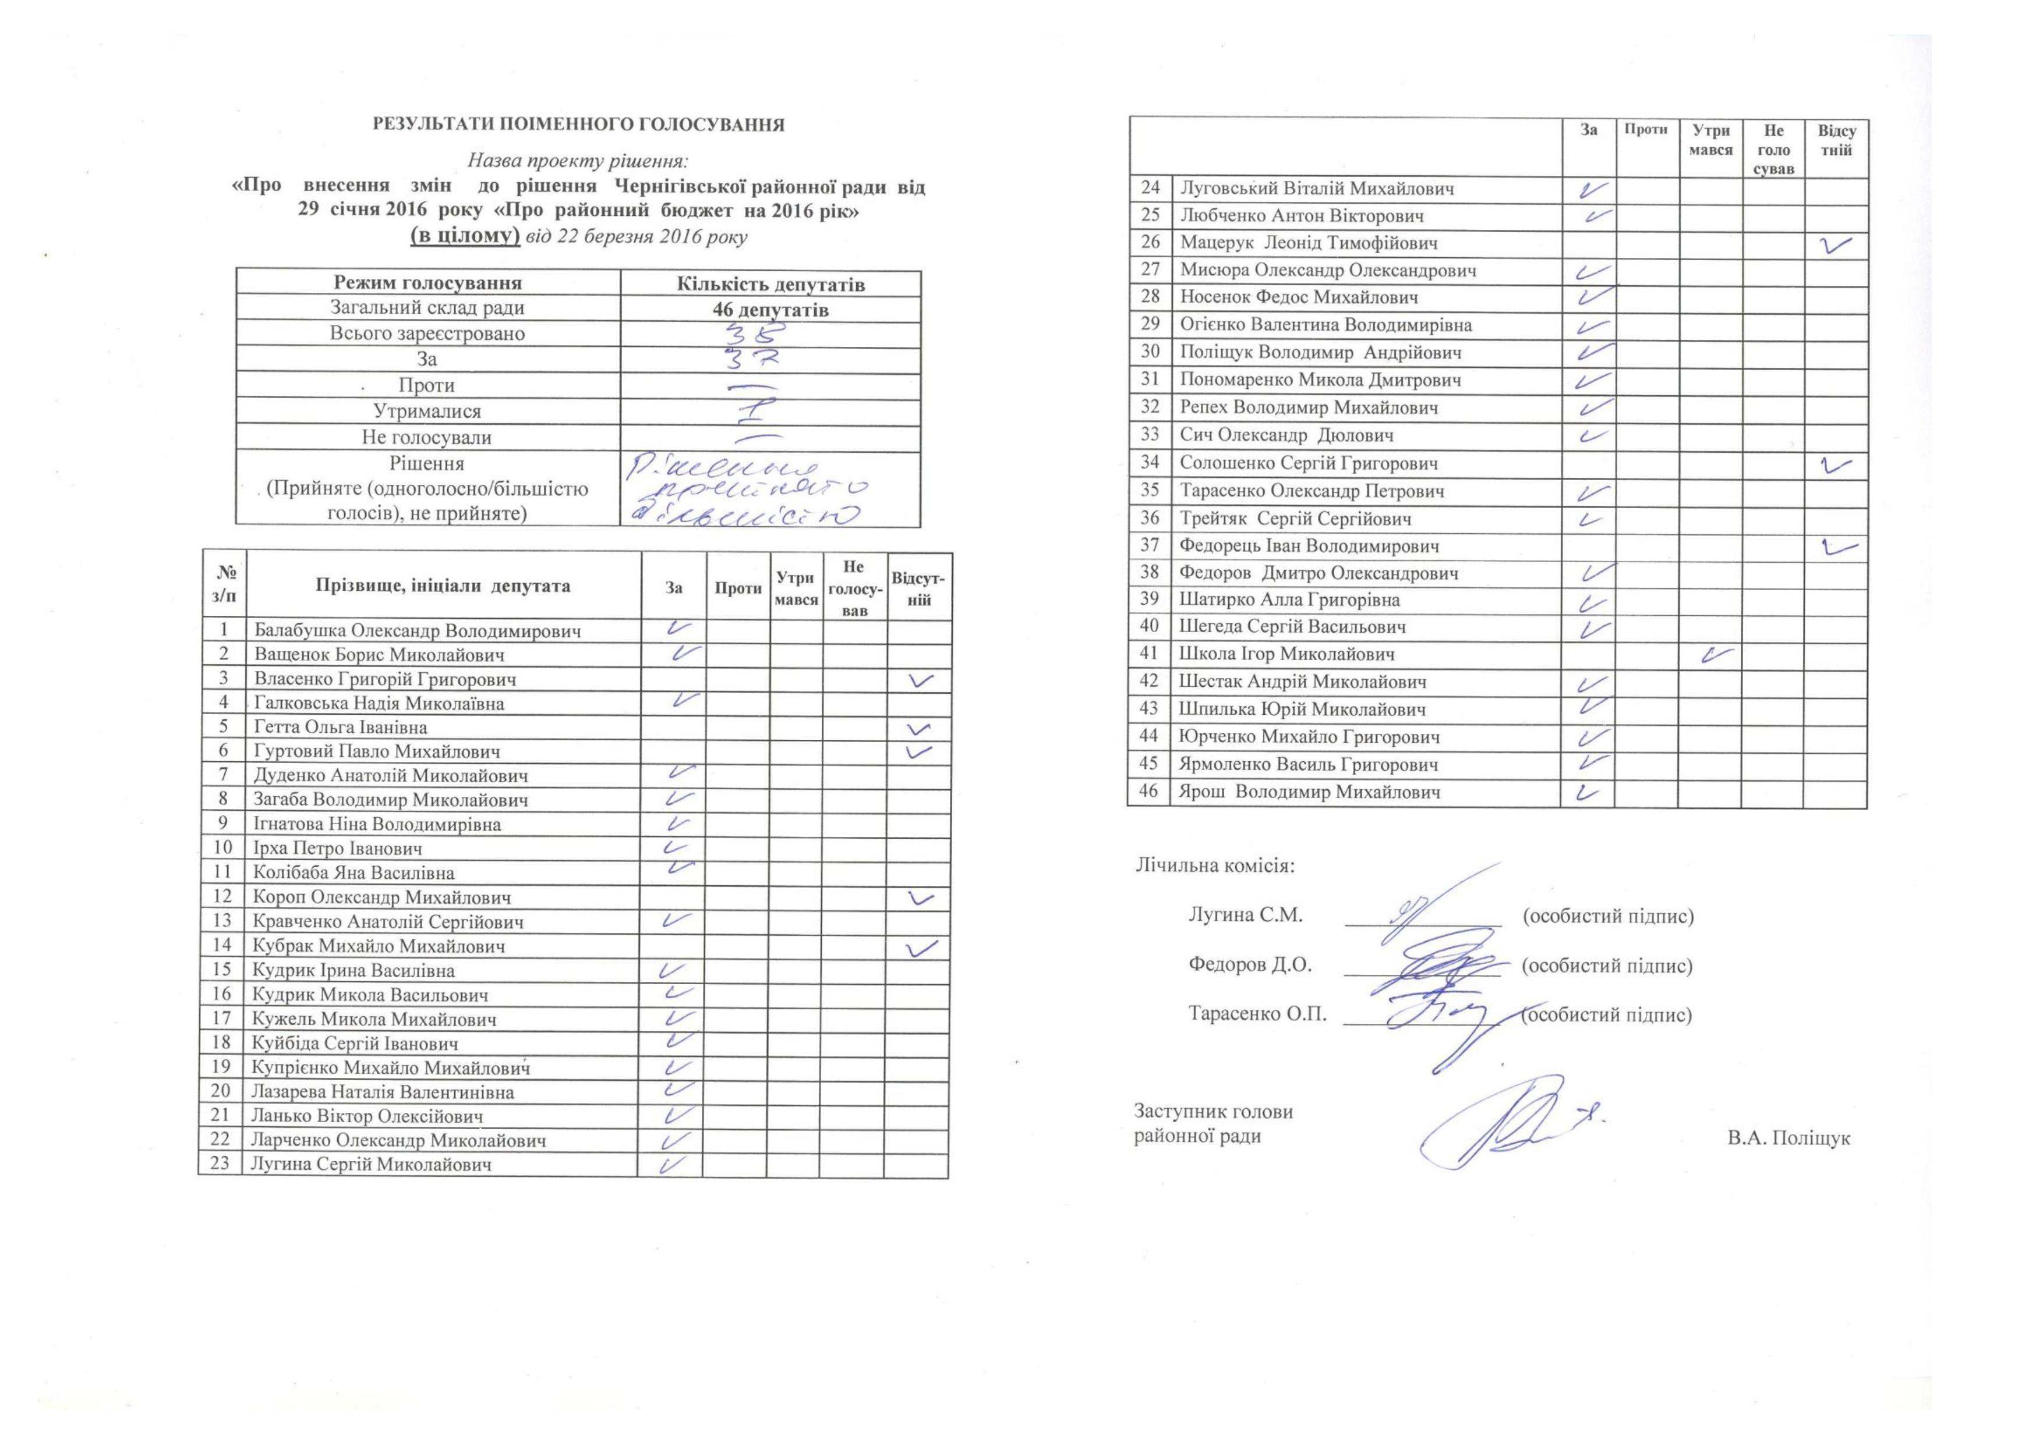
Депутат Федоров Д.О. (член лічильної групи, із зали)
Рішення прийнято більшістю голосів, (не чутно) – утрималося.

ГОЛОВУЮЧИЙ
Тобто, із 38 – 1 утримався, 37 – ЗА, рішення більшістю голосів прийнято. Дякую, шановні депутати.
Шосте питання наступне звучить так: «Про затвердження Програми розвитку культури і туризму в Чернігівському районі на 2016- 2017 роки». Слово для доповіді надається начальнику відділу культури і туризму Чернігівської районної державної адміністрації Мірошниченко Тетяні Валеріївні, вона на трибуні. Шановні колеги! Які є питання до Тетяни Валеріївни, а потім я дещо хочу сказати від себе. Будь ласка.
Хочу підкресли дуже правильну поведінку – вийшов до мікрофона.

Депутат Репех
Є програма, тут – фінансування. Є районний бюджет, є – місцевий бюджет. По яких критеріях вибиралося, де з районного, де з місцевого?

Начальник відділу культури і туризму Чернігівської районної державної адміністрації Мірошіченко Т.В.
Перед плануванням даної Програми ми зверталися з листом до сільських, селищних рад надати пропозиції до даної Програми. Де, відповідно, сільські, селищні ради вказували з якого бюджету фінансуватимуться дані заходи програми. Це пропозиції, надані сільськими, селищними радами. Те, що стосується районного бюджету, це безпосередньо вже відділ культури. Те, що відділ культури фінансується з районного бюджету (ми з районного бюджету). Те, що стосується коштів спеціального фонду районного, то це кошти зароблені школами мистецтв, клубними закладами, те ж надавались пропозиції керівниками закладів культури по використанню спеціальних коштів.

Депутат Репех
Зрозуміло.

ГОЛОВУЮЧИЙ
Дякую! Задоволені відповіддю? Ще питання, Олександр Олександрович.

Депутат Мисюра О.О. (із зали)
…скажіть, найголовніше, що ви ставите таке знакове в культурі і туризму на 16 рік?...над чим ви будете працював, над головною ідеєю в цьому році.

Начальник відділу культури і туризму Чернігівської районної державної адміністрації Мірошниченко Т.В.
Знакове, що ми ставимо на цей рік це, по перше збереження мережі закладів культури, яка існує, тому, що ми знаємо, що немає культури – немає нації в першу чергу. Збереження мережі закладів культури, але в рамках розумного ми зараз звернулися до сільських, селищних рад з питанням розглянути можливість, доцільність існування повної мережі на всіх територіях сільських рад (тобто в таких населених пунктах як Повидів, Пильня, Малинівка, Товстоліс). А головна наша мета зберегти надбання українського народу, щоб те що ми маємо воно збереглося і одне питання, що ми займаємося, це, дійсно великий об’єм роботи, це охорона пам’яток, культури, історії, археології. То нами проводиться значна робота, щоб ці пам’ятки були достойно збережені. Все. І, звичайно, це робота з дітьми і молоддю. На даний момент у нас 2 школи мистецтв, існує 3 філії шкіл мистецтв. Ми, як ви бачите в Програмі, плануємо і далі збільшувати кількість філій шкіл мистецтв, щоб якомога більше дітей охопити позашкільною освітою спеціалізованою.

ГОЛОВУЮЧИЙ
Дякую! Вікторе Олексійовичу, будь ласка.

Депутат Ланько В.О. (із зали)
Скажите пожалуйста, заведующий клубом, сколько заработная плата в месяц?

Начальник відділу культури і туризму Чернігівської районної державної адміністрації Мірошниченко Т.В.
В залежності від категорії, мінімальна заробітна ставка 2100.

Депутат Ланько В.О. (із зали)
А максимальная?
Начальник відділу культури і туризму Чернігівської районної державної адміністрації Мірошниченко Т.В.
Максимальна? 2600.

Депутат Ланько В.О. (із зали)
В Довжике сколько у вас получает заведующий клубом?

Начальник відділу культури і туризму Чернігівської районної державної адміністрації Мірошниченко Т.В.
В Довжику завідуючий клубом у нас працює на 0,5 ставки.

Депутат Ланько В.О. (із зали)
У вас клуба нет в Довжике… Він там нічого не робить.

Начальник відділу культури і туризму Чернігівської районної державної адміністрації Мірошниченко Т.В.
Ну як сказать. Наприклад, якщо звернуться… Ви говорили з сільською, селищною радою, у нас получається різномовність з вами. Получається ви говорите, що будинок, клуб не працює, а на даний момент сільська рада задоволена роботою клубного працівника даного закладу культури. Все таки, обов’язковими заходами, яки повинні проводити працівники, це 7 загальнодержавних свят – це раз, по друге – це організація Днів села і заняття гуртковою роботою, яка проводиться клубними працівниками безкоштовно. Тобто, мається на увазі – люди ходять, ходять, займаються, співають, є художня самодіяльність у селі.

Депутат Ланько В.О. (із зали, не чутно)
…художньої самодіяльності нема…

Начальник відділу культури і туризму Чернігівської районної державної адміністрації Мірошниченко Т.В.
Це ваша особиста думка, давайте організуємо, вони підготують концертну програму, покажуть вам і ви побачите що самодіяльність у селі є і клуб працює.

Депутат Ланько В.О. (із зали, не чутно)
…концертну програму…із Кувечичів прийзджали…

Начальник відділу культури і туризму Чернігівської районної державної адміністрації Мірошниченко Т.В.
Але ж, цю роботу теж треба організувати. Вони запросили їх, підготували цей захід. Робота працівника закладу культури не заклечається лише в організації заходів, а взагалі в організаційній роботі. Навіть, запросити людей із сусіднього села виступити, це теж потрібно організувати цю роботу. Тим більше, враховуючи те, що у нас в закладах культури високо звучить посада завідувача клубом чи директора будинку культури, проте по штату у нас працює одна людина у закладі культури, це і прибиральник і художній керівник, тобто людина, яка відповідає в цілому за все.

ГОЛОВУЮЧИЙ
Другий раз.

Депутат Ланько В.О. (із зали, не чутно)
…Другий раз. А сколько у вас заведующих клубами без клубов в Черниговском районе?

Начальник відділу культури і туризму Чернігівської районної державної адміністрації Мірошниченко Т.В.
У нас тільки по Седневу така ситуація де людина працює на 0,5 ставки. Оскільки ми знаємо що…

Депутат Ланько В.О. (із зали, не чутно)
…Заведующих клубов – без клубов, без приміщень.

Начальник відділу культури і туризму Чернігівської районної державної адміністрації Мірошниченко Т.В.
Один заклад культури, офіційно Седнів, де немає закладу культури, але сільська рада відвела безпосередньо зал де вони проводять засідання для заняття з художньої самодіяльності. І ми їздили, ви дивилися і на Шевченківські заходи і на Седнівську осінь і ви бачили, що там дійсно працюють люди.

ГОЛОВУЮЧИЙ
Дякую Тетяна Валеріївна. Які ще питання, шановні депутати? Немає. Шановні депутати, з даного питання юридичним відділом апарату районної ради, виконавчим апаратом районної ради підготовлено висновок. Є у вас висновок оцей на руках. Необхідно дати час для ознайомлення? Всі ознайомились? Дякую. Є необхідність зачитувати проект рішення? Нема.
Якщо нема доповнень, то є пропозиція прийняти даний проект рішення, як рішення нашої районної ради. Голосуємо. Чи будуть такі, що будуть ПРОТИ? Чи УТРИМУЮТЬСЯ? Буде один такий, що утримається, голосуємо. Лічильна група, будь ласка увага. Це про затвердження Програми, шосте питання.

Іде поіменне голосування.
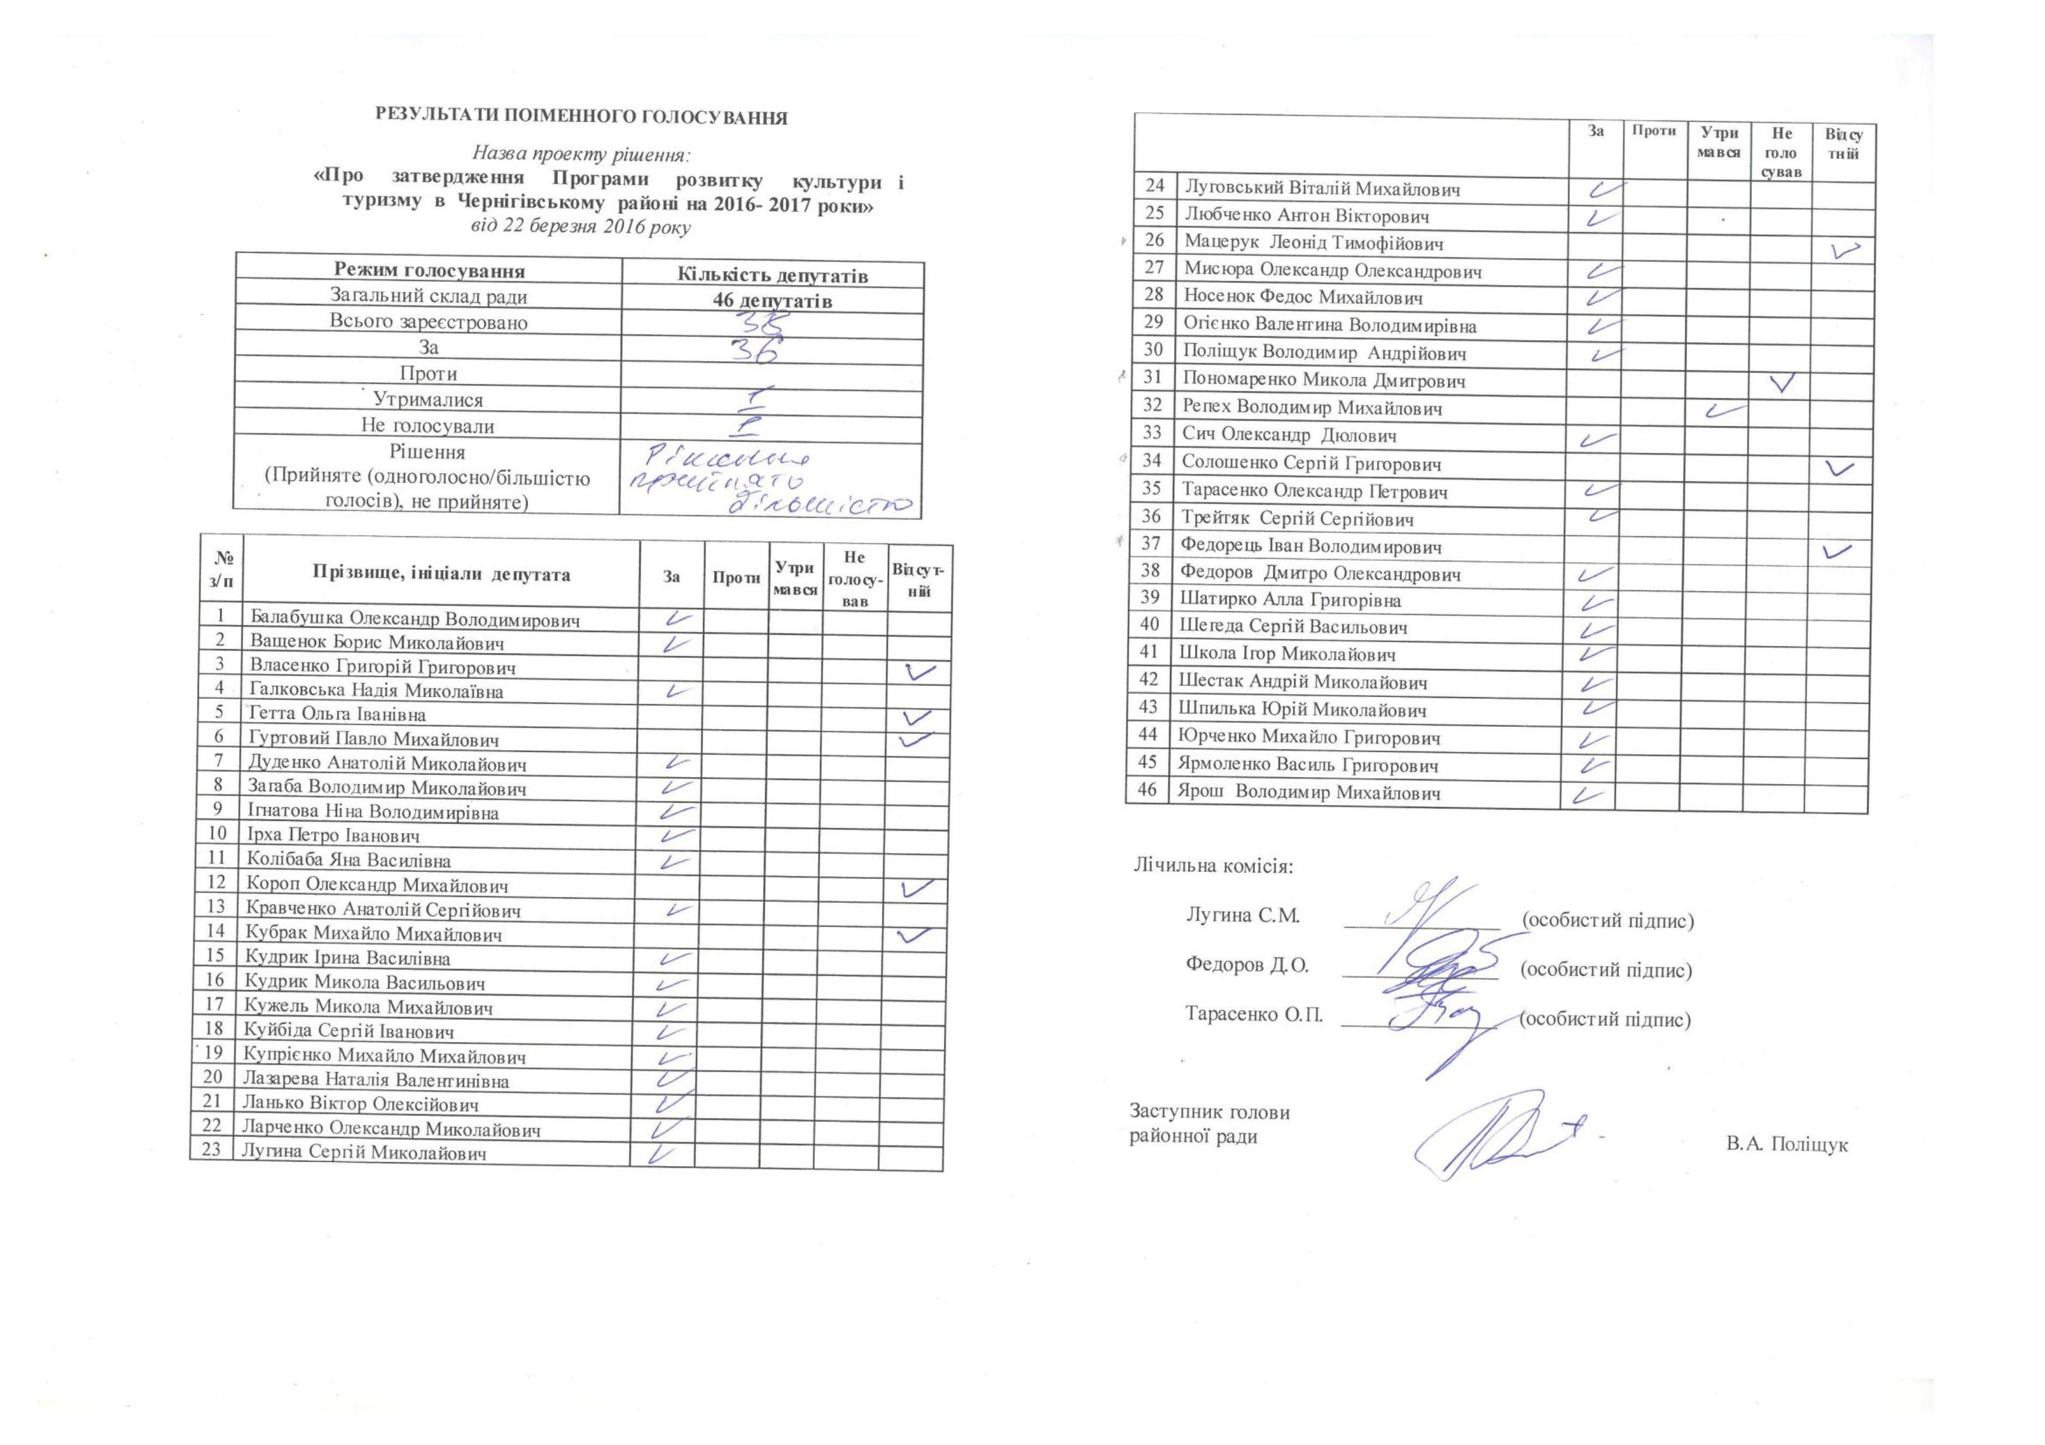
ГОЛОВУЮЧИЙ
Лічильна комісія, будь ласка, підведіть підсумки голосування.

Депутат Федоров Д.О. (член лічильної групи, із зали)
Зареєстрованих - 38.

ГОЛОВУЮЧИЙ
Уже 1 пішов.

Депутат Федоров Д.О. (член лічильної групи, із зали)
Із присутніх – 37, 1 - утримався.

ГОЛОВУЮЧИЙ
Дякую, рішення прийнято більшістю голосів.
Переходимо. 7 питання: «Про виконання Програми розвитку культури і туризму в Чернігівському районі на 2011-2015 роки». Тетяна Валеріївна на трибуні, які є питання, шановні колеги? Немає питань. Від постійних комісій ніяких зауважень у нас не було. Нам потрібно прийняти даний проект рішення, який у вас є на руках, як рішення нашої ради. Чи будуть такі, які будуть ПРОТИ? УТРИМАВСЯ? Не буде. Лічильна група, будь ласка приготуйтеся.
Хто за те, щоб дане рішення, даний проект рішення став рішенням ради. Хто ЗА? Дякую.
Лічильна група, скажіть, будь ласка підсумки.

Депутат Федоров Д.О. (член лічильної групи, із зали)
За -37.

ГОЛОВУЮЧИЙ
Дякую, рішення прийнято одноголосно. Зверніть увагу – Федос Михайлович вийшов, при наступному голосуванні врахуйте. І Школа… 3 депутата вийшло. Лічильна група, Олександр Петрович, будь ласка перелічить – скільки на даний час є, поки я буду зачитувати, перелічіть, скільки у нас є депутатів, щоб у нас були точні цифри.
8-ме питання: «Про виконання районної Програми «Репродуктивне здоров’я населення Чернігівського району» на період 2008-2015 рік». Доповідатиме головний лікар КЛПЗ «Чернігівська районна лікарня Чернігівської районної ради Чернігівської області» Руденко Дмитро Миколайович. Він вже за трибуною, які будуть до нього запитання? Проект рішення у вас є, на комісіях питання розглядалося, сьогодні одне питання вже було., він відповів. Немає питань? Нема. Від постійних комісій зауважень не надходило і від юрвідділу теж.
Нам необхідно прийняти рішення по даному питанню. Є необхідність зачитувати проект? Нема. Доповнень, змін теж не було, в залі не бачу. Є пропозиція прийняти проект рішення, як рішення нашої районної ради. Хто за таку пропозицію, хто проти такої пропозиції буде? УТРИМАВСЯ? Не буде.
Хто за таку пропозиція, лічильна група, будьте уважні, прошу голосувати. Хто ЗА? Дякую.
Лічильна група?

Депутат Федоров Д.О. (член лічильної групи, із зали)
За -34.

ГОЛОВУЮЧИЙ
За -34, рішення прийнято. Нагадую, нам для прийняття рішення треба 24 голоси. Дякую.
Наступне питання – 9-те: «Про виконання районної Програми запобігання та лікування серцево-судинних та судинно-мозкових захворювань на 2012-2015 роки».
Дмитро Миколайович стоїть на трибуні, від постійних комісій і юрвідділу районної ради зауважень не було по даному проекту рішення. Які будуть запитання на головного лікаря району? Немає. Зачитувати, я так вважаю, проект рішення необхідності нема. Дякую вам – мені трошки легше. Тоді хто, лічильна група, 3 депутати повернулися в зал. Да, от класний закон.
Шановні депутати! У мене є така пропозиція, давайте ми якось продумаємо і приймемо до Верховної Ради якесь звернення, щоб вони із нас не знущалися. Я змушений буду одтак от робити, весь час казати хто куди пішов.
Які є питання? Нема. Проголосували? Чи ні? Ще не голосували. Будь ласка, хто за те, щоб наш проект рішення, який підготовлений і розданий вам на руки став рішенням нашої районної ради. Хто ЗА? Дякую.

Депутат Федоров Д.О. (член лічильної групи, із зали)
37 – рішення прийнято.

ГОЛОВУЮЧИЙ
Скільки?

Депутат Федоров Д.О. (член лічильної групи, із зали)
37.

ГОЛОВУЮЧИЙ
37 – більшістю голосів рішення прийнято.
10-те питання, шановні колеги, я прошу сконцентруватися і ми піде швидко, коли будемо уважно і акуратно у нас буде темп – третину ми вже пройшли.
Наступне питання: «Про виконання Програми місцевих стимулів для медичних працівників комунальних закладів охорони здоров’я Чернігівського району на 2013-2015 роки», Куниця Віктор Михайлович – головний лікар КЛПЗ «Чернігівський районний центр первинної медико-санітарної допомоги Чернігівської районної ради Чернігівської області» стоїть перед вами на трибуні і готовий відповісти на всі питання, так. Які є питання? Немає. Від постійних комісій не надходило, ніяких зауважень вів юридичного відділу теж. Доповнення до змісту проекту рішення, шановні депутати? Нема. Є пропозиція прийняти даний проект, як рішення нашої районної ради.
Чи будуть ті, хто буде голосувати ПРОТИ і УТРИМУВАТИСЯ? Нема. Тому ставиться на голосування даний проект рішення, щоб він став рішенням нашої районної ради. Хто за таку пропозицію прошу голосувати. Дякую. Лічильна комісія прошу оголосити результати голосування волевиявлення..

Депутат Федоров Д.О. (член лічильної групи, із зали)
35 – рішення прийнято.

ГОЛОВУЮЧИЙ
35 – рішення прийнято, дякую. Про прийняття рішення оголошує голова районної ради – лічильна комісія тільки цифри каже. Нічого – все попереду.
11-те, наступне питання: «Про виконання районної Програми на 2013-2015 роки із забезпечення житлом дітей-сиріт, дітей, позбавлених батьківського піклування, та осіб з їх числа». Доповідатиме завідувач сектору у справах сім’ї, молоді та спорту Чернігівської районної державної адміністрації Чаус Олександр Володимирович. Він на трибуні. У кого які будуть запитання? Немає запитань, добре. Від постійної комісії, від жодної постійної комісії не було ніяких зауважень до конкретно нашого проекту рішення, яке у вас на руках. Є його необхідність зачитувати? Немає. Доповнення до змісту письмово не надходили, усно - я не чую. Є пропозиція прийняти даний проект рішення, як рішення нашої районної ради.
Чи будуть депутати шановні, які не будуть голосувати, будуть проти чи утримуються? Ніхто не каже – ще не надумався. Добре.
Ставиться на голосування, щоб даний проект рішення став рішенням нашої районної ради. Лічильна група, будь ласка, увага. Хто за таку пропозицію прошу голосувати. Ігор Миколайович, не бачу руку, дякую.
Лічильна група, прошу оголосити результати волевиявлення.

Депутат Федоров Д.О. (член лічильної групи, із зали)
За - 35.

ГОЛОВУЮЧИЙ
За 35 – рішення прийнято.
Переходимо до наступного питання. Шановні колеги, звучить воно таким чином: «Про хід виконання Програми забезпечення пожежної безпеки та цивільного захисту Чернігівського району на 2013-2015 роки». Доповідає Мезенцева Раїса Геннадіївна – головний спеціаліст з питань цивільного захисту управління економічного розвитку Чернігівської районної державної адміністрації.
Я скажу невеличку ремарочку таку: Президія районної ради рекомендувала з назви рішення виключити слово «хід». «Хід» це той Програми, яка чинна на даний момент, потому це вже не хід, а Програма вже закінчилася. Тобто «Про… виключити слово «хід». Ви виключили, да? Дякую. Від постійних комісій додаткових ніяких рекомендацій не було. Будь ласка, які є до доповідача питання, шановні депутати. Текст рішення ми не зачитуємо. Добавок, доповнень, зауважень до проекту рішення в депутатів нема. Немає, дякую.
Чи будуть ті, хто не будуть голосувати, будуть ПРОТИ чи УТРИМУЮТЬСЯ по даному питанню? Ніхто не заявився.
Будь ласка, ставиться на голосування, щоб даний проект рішення став рішенням нашої районної ради. Хто за таку пропозицію прошу проголосувати. Олександр Петрович, будь ласка, зверніть увагу чи всі голосують такі. Дякую. Лічильна комісія, прошу оголосити результати волевиявлення.

Депутат Федоров Д.О. (член лічильної групи, із зали)
За – 35 чоловік.

ГОЛОВУЮЧИЙ
Дякую, при необхідних 24 голосах, є 35 тому рішення вважаємо прийнятим.
13-те, наступне питання: «Про виконання Програми надання адресної грошової допомоги для забезпечення учасників антитерористичної операції та членів їх сімей твердим паливом (дровами) на 2015 рік». Лугова Валентина Миколаївна перед нами буде – начальник управління соціального захисту населення Чернігівської районної державної адміністрації. Ніяких від постійних комісій… А, будуть питання, да? Від постійних комісій зауважень не було, Олександр Олександрович будь ласка питання.

Депутат Мисюра О.О. (із зали)
…ви пам’ятаєте ми приймали це рішення минулого року і у нас було дуже багато…хоч бери і підіймай стенограму засідання …питання «дровами» ми там прибрали, не було в проекті рішення тоді слова «дров»…тут він знов з’явився.

Начальник управління соціального захисту населення Чернігівської районної державної адміністрації Лугова В.М.
Розумієте, воно, я тоді була в відпустці коли воно приймалося, але проект рішення і затверджена Програма надійшла до Управління на виконання так, як вона надійшла від районної ради

Депутат Мисюра О.О. (із зали)
…ваші хлопці отримують кошти…

Начальник управління соціального захисту населення Чернігівської районної державної адміністрації Лугова В.М.
Такого немає, законодавцем не передбачено, навіть для пільгових категорій населення, які на сьогоднішній день не мають природного газу, а користуються твердим паливом їм даються кошти на придбання, а вони приймають рішення самостійно – чи придбають паливо, чи інший…так.

Депутат Мисюра О.О. (із зали)
(взагалі нічого не чутно).

ГОЛОВУЮЧИЙ
І потім погодились, прибрали і тут знов дрова.

Начальник управління соціального захисту населення Чернігівської районної державної адміністрації Лугова В.М.
Вся справа в тому, що ми цю помилку вже виправили і такої Програми немає, є Програма по наданню адресної грошової допомоги. Да, вже депутатами цього скликання прийнята нова Програма на 16-20 роки де вже…

ГОЛОВУЮЧИЙ
Це про виконання оце зараз у нас.

Начальник управління соціального захисту населення Чернігівської районної державної адміністрації Лугова В.М.
Да. Це Програма була тільки на минулий рік.

ГОЛОВУЮЧИЙ
Дякую, які ще питання шановні депутати? Нема питання, да? Необхідно прийняти рішення по даному питанню. Ставиться на голосування пропозиція проект рішення прийняти, як рішення нашої сесії. Чи буде хто буде ПРОТИ, УТРИМАВСЯ, чи не голосувати? Ніхто не каже, тому голосуємо таким чином… 2 депутати знову у нас в сесійній залі, шановна лічильна комісія прошу уважно… Да, Олександр Петрович.
Депутат Тарасенко О.П. (член лічильної групи, із зали)
У мене буде прохання…виходять, заходять ставили нас…

ГОЛОВУЮЧИЙ
Ми зробимо так, Володимир Андрійович буде мені в цьому допомагати. Володимир Андрійович – покладаю на вас ці тяжкі обов’язки. Дякую. Що ми вже зробили? Голосуємо. Хто ЗА? Лічильна комісія, будь ласка. Всі наявні депутати у залі проголосували ЗА, скажіть…

Депутат Федоров Д.О. (член лічильної групи, із зали)
37.

ГОЛОВУЮЧИЙ
Скільки? 37 депутатів проголосували ЗА, таким чином рішення прийнято.
14-те питання: «Про звіт по виконанню Програми матеріально-технічного забезпечення військовозобов’язаних, призваних за мобілізацією та добровольців, які беруть участь в антитерористичній операції, військових частин, що дислокуються на території Чернігівського району, забезпечення проведення заходів з мобілізаційної підготовки та мобілізації на 2015 рік». Клименко Володимир Іванович – начальник відділу взаємодії з правоохоронними органами, оборонної та мобілізаційної роботи Чернігівської районної державної адміністрації стоїть перед нами на трибуні і може доповідати по даному питанню.
Я тут мушу зробити деяке зауваження на цю тему.
Постійна комісія районної ради з питань розвитку місцевого самоврядування та здійснення децентралізації та з питань бюджету, тобто 2 комісії, не підтримали проект рішення який надавався…Ні не підтримали Звіт, який надавався до проекту рішення. Президія районної ради рекомендувала районній державній адміністрації доопрацювати даний проект рішення. Сьогодні, перед початком пленарного засідання ви отримали новий проект тексту, новий текст звіту і в ньому ці зауваження, як на мою думку, в достатній мірі виправлені. Які ще є питання до Володимира Івановича, шановні депутати? Немає, дякую. Проект рішення у вас на руках, зачитувати потреби, як я вважаю, його нема. Всі ознайомилися, всі знають. Є пропозиція прийняти даний проект рішення, як рішення нашої районної ради. Чи будуть, шановні депутати, які не захочуть голосувати, будуть голосувати ПРОТИ, чи УТРИМУЮТЬСЯ по даному проекту рішення? Не бачу, не має. Шановна лічильна комісія, будь ласка, увага.
Ставиться на голосування дане питання, щоб даний проект рішення став рішенням районної ради. Хто за таку пропозицію прошу голосувати. Ірина Василівна? Дякую.

Депутат Федоров Д.О. (член лічильної групи, із зали)
37 - ЗА.

ГОЛОВУЮЧИЙ
37- ЗА, рішення прийняте. Ви хотіли зробити якусь поправку, зауваження Ірина Василівна?

Депутат Кудрик І.В. (із зали)
Ні.

ГОЛОВУЮЧИЙ
Ні, дякую.
15-те питання наступне: «Про виконання Програми фінансового забезпечення нагородження відзнаками районної державної адміністрації та районної ради на 2015 рік». Доповідатиме начальник відділу організаційно-кадрової роботи апарату Чернігівської районної ради, районної державної адміністрації Сенько Олександр Анатолійович. Які є питання до доповідача? Від комісій, від юрвідділу ніяких зауважень, пропозицій письмових не находило. Чи є якісь питання у шановних депутатів? Нема. Доповнень до змісту? Є пропозиція прийняти даний проект рішення, як рішення нашої районної ради. Чи буде хто голосувати ПРОТИ чи УТРИМАЄТЬСЯ. Немає. Ставиться на голосування пропозиція, яку я тільки що озвучив, хто за неї прошу голосувати. Шановна лічильна комісія, будь ласка, увага. Олександр Олександрович. Дякую, лічильна комісія прошу.

Депутат Федоров Д.О. (член лічильної групи, із зали)
37 - ЗА.

ГОЛОВУЮЧИЙ
37 голосів за дану пропозицію, проект рішення прийнятий.
Наступне, 16-те питання: «Про звіт комунального підприємства «Редакція Чернігівської районної газети «Наш край» Чернігівської районної ради Чернігівської області». Доповідатиме редактор КП редакції Чернігівської районної газети «Наш край» Чернігівської районної ради Чернігівської області Бушай Наталія Вікторівна.
З даного питання, поки вона іде до трибуни, з даного питання підготовлено висновок юридичного відділу виконавчого апарату районної ради, він є у матеріалах, що вам роздані. Додаткових рекомендацій і більше не було. Будь ласка, які є питання до Наталії Вікторівни? Немає. Нам необхідно прийняти рішення по даному питанню Чи є необхідність зачитувати? Не бачу, нема. Змін і доповнень теж ніхто не виголошує. Є пропозиція прийняти даний звіт, даний проект рішення, як рішення ради. Чи будуть хто не голосувати, УТРИМУЮТЬСЯ, чи будуть ПРОТИ? Нема. Ставиться на голосування дана пропозиція, хто за неї прошу голосувати. Лічильна комісія, будь ласка. Дякую. Лічильна група прошу оголосити результати волевиявлення.

Депутат Федоров Д.О. (член лічильної групи, із зали)
ЗА -37.

ГОЛОВУЮЧИЙ
ЗА – 37, рішення прийнято. Із 37 сими присутніх, да, у залі? Із 37 – тобто одноголосно.
17-те питання: «Про реформування... Шановні депутати, важливе питання, прошу звернути увагу – це координальний момент. Прийняттям цього рішення ми переходимо в якійсь невеликій частині до низки цивілізованих держав, де преса є вільною. Тобто зараз ми робимо цей історичний крок. Я прошу відчути всю відповідальність і гордість за наш крок.
Звучить так: «Про реформування друкованого засобу масової інформації Чернігівської районної газети «Наш край» та редакції комунального підприємства «Редакція Чернігівської районної газети «Наш край», засновником (співзасновником) якого є Чернігівська районна рада».
Наголошую, суть в тому, що районна рада виходить із співзасновників газети «Наш край» і районна газета буде реорганізована в товариство з обмеженою відповідальністю, тобто це буде фірма, яка буде висвічувати діяльність чого захоче, в тому числі і нашого району. Ні, у них є… Зараз не суть цього обговорення, тому які є питання до Наталії Вікторівни? Немає, дякую, всі відчули момент. Дякую. Якщо нема, проект рішення у всіх на руках, змін, доповнень до суті і до змісту не було, від комісій не наступало, юридичний відділ не заперечував.
Є пропозиція прийняти даний проект рішення, як рішення нашої районної ради. Шановні депутати, чи буде хто голосувати ПРОТИ, чи УТРИМУВАТИСЯ? Не буде, тому шановна лічильна комісія, будь ласка увага.
Ставиться на голосування прийняти даний проект рішення, як рішення районної ради. Дякую.

Депутат Федоров Д.О. (член лічильної групи, із зали)
ЗА -36.

Редактор КП редакції Чернігівської районної газети «Наш край» Чернігівської районної ради Чернігівської області Бушай Н.В.
Я хочу подякувати всім за підтримку від районної преси. Дійсно важливий крок для нас усіх і хвилюючий, а також хочу подякувати тим, хто допомагав мені робити, розробити цей проект рішення. Так, що ще раз…

ГОЛОВУЮЧИЙ
Дякую. А тапер я скажу, що рішення прийнято. Дякую всім.
18-те питання наступне: «Про звіт комунального підприємства «Чернігівське районне бюро технічної інвентаризації» Чернігівської районної ради Чернігівської області про свою діяльність». Садчиков Сергій Олександрович – директор КП «Чернігівське районне бюро технічної інвентаризації» Чернігівської районної ради Чернігівської області перед вами буде на трибуні. Поки він іде я скажу, що від комісій і юридичного відділу ніяких зауважень, доповнень і виправлень змісту не було, тому, будь ласка, які є питання до доповідача? Питань нема. Будь хто має право. Немає, дякую. Є пропозиція прийняти даний проект рішення, як рішення нашої районної ради. Чи буде хто голосувати ПРОТИ, чи УТРИМУЄТЬСЯ? Це я питаю для того, щоб з’ясувати, чи зачитувати весь список наших депутатів. Дякую, ніхто нічого такого не каже. Тому ставиться на голосування пропозиція раніше озвучена, щоб даний проект рішення став рішенням районної ради. Хто ЗА? Увага, лічильна група.

Депутат Федоров Д.О. (член лічильної групи, із зали)
ЗА -36.

ГОЛОВУЮЧИЙ
ЗА – 36, рішення приймається одноголосно.
19-те питання: «Про звіт комунальної установи «Чернігівський районний трудовий архів» Чернігівської районної ради Чернігівської області». Черниш Ніна Андріївна – завідувач КУ «Чернігівський районний трудовий архів». Зауважень від юридичного відділу і від комісій районної ради постійних не надходило. Які є до Ніни Андріївни питання щодо проекту рішення, якій є у вас на руках? Є необхідність його зачитувати? Немає. Питань не надійшло. Є пропозиція щоб даний проект рішення став рішенням нашої районної ради. Хто за таку пропозицію? Хто ПРОТИ такої пропозиції буде голосувати, чи УТРИМАЄТЬСЯ? Голосуємо без переклички, да? Да. Дякую. Хто за таку…Зайшов Олександр Олександрович. Хто за таку пропозицію прошу голосувати. Дякую за волевиявлення.

Депутат Федоров Д.О. (член лічильної групи, із зали)
ЗА -37.

ГОЛОВУЮЧИЙ
ЗА -37, при необхідних 24, рішення прийнято.
Наступне питання: «Про порядок та норматив відрахування частини прибутку комунальних підприємств Чернігівської районної ради». Доповідатиме начальник відділу комунального майна виконавчого апарату Чернігівської районної ради Нікітенко Віктор Володимирович. Будь ласка, він на трибуні, які до нього є питання? Ну, все ж таки, цікаво скільки наші підприємства нам будуть відраховувати від свого чистого прибутку, мається на увазі районний бюджет, не Президія.

Начальник відділу комунального майна виконавчого апарату Чернігівської районної ради Нікітенко В.В.
Відповідно до змін, які внесені у грудні 15 року в Закон України «Про управління об’єктами комунальної власності» мінімальна ставка є 30%.

ГОЛОВУЮЧИЙ
Зрозуміли, тобто наші комунальні підприємства, мають після нашого такого рішення, вразі його прийняття сплачувати в районних бюджет 30% від чистого прибутку. Тобто поки що це 30% від 0. Але сподіваємося на краще.
Федос Михайлович, будь ласка.

Депутат Носенок Ф.М.
У мене запитання, а який валовий, сукупний будемо так говорити прибуток наших комунальних підприємств? Є з чого відраховувати, чи нема?

ГОЛОВУЮЧИЙ
Федос Михайлович, поки що 700 гривень було. Дякую. Цифра утрирувана, але вона показує порядок цифр. У нас АБЦ чуть-чуть прибуткове, БТІ чуть-чуть прибуткове, так я розумію, Агробуд – знаємо який Агробуд, ну, тобто, грошей не багато, але в разі якщо буде прорив – будемо мати наповнений бюджет.
Шановні депутати, які є питання до доповідача? Немає, дякую. Доповнення зачитувати не треба, рішення, я так зрозумів, у всіх є на руках. Хто за те, щоб даний проект рішення… Хто… Ні, не так. Чи будуть ті хто УТРИМАЄТЬСЯ, чи будуть голосувати ПРОТИ, чи не будуть голосувати? Нема таких. Олександра Олександровича зараз залучить до голосування, будь ласка. Шановні колеги, ставиться на голосування пропозиція, щоб даний проект рішення, якій у вас є на руках, став рішенням нашої сесії. Лічильна група, будь ласка. Хто ЗА? Дякую.

Депутат Федоров Д.О. (член лічильної групи, із зали)
ЗА -37.

ГОЛОВУЮЧИЙ
ЗА – 37, рішення прийнято одноголосно. Дякую.
21-ше питання: «Про внесення змін до рішення Чернігівської районної ради від 16 лютого 2016 року звучить так: «Про план діяльності Чернігівської районної ради з підготовки проектів регуляторних актів на 2016 рік». Формальне питання, але воно необхідно нами бути прийнято. Віктор Володимирович на трибуні. Які є питання шановні депутати? Не бачу. Зміни, доповнення до проекту рішення? Немає. Ставиться на голосування пропозиція прийняти даний проект рішення, як рішення нашої районної ради. Чи буде хто голосувати ПРОТИ, чи УТРИМУЄТЬСЯ, чи не хоче голосувати? Немає таких. Лічильна група, будь ласка. Хто за те, щоб даний проект рішення став рішенням нашої районної ради стосовно цього питання прошу голосувати? Лічильна група? Дякую, рахунок.

Депутат Федоров Д.О. (член лічильної групи, із зали)
37.

ГОЛОВУЮЧИЙ
37, рішення прийнято.
Наступне питання: «Про затвердження проміжного ліквідаційного балансу юридичної особи Мохнатинської загальноосвітньої школи І-ІІ ступенів Чернігівської районної ради Чернігівської області». Ракута Вікторія Миколаївна, будь ласка на трибуну, головний спеціаліст відділу освіти Чернігівської районної державної адміністрації. Від постійних комісій зауважень не було, юрвідділ заперечень не мав. Будь ласка. Які є питання до доповідача? Нема. Проект рішення у вас на руках, зачитувати немає потреби. Доповнень теж нема. Є пропозиція прийняти даний проект рішення, як рішення нашої районної ради. Чи будуть хто голосувати ПРОТИ, УТРИМУЮТЬСЯ, чи не голосував? Таких нема. Ставиться на голосування, в позитивному сенсі, хто за цю пропозицію? Дякую, шановні депутати. Лічильна група?

Депутат Федоров Д.О. (член лічильної групи, із зали)
ЗА - 37.

ГОЛОВУЮЧИЙ
ЗА - 37, рішення прийнято одноголосно. 37 же в залі, да? Дякую.
23-те питання наступне: «Про затвердження проміжного ліквідаційного балансу юридичної особи Серединської загальноосвітньої школи І-ІІ ступенів Чернігівської районної ради Чернігівської області». Вікторія Миколаївна за трибуною. Питання аналогічне попередньому. Питань немає. Змін, доповнень, зауважень теж немає. Від комісій не було. Ставиться на голосування питання, щоб дане рішення, проект рішення став рішенням нашої районної ради. Чи хто буде ПРОТИ, чи УТРИМУЄТЬСЯ, чи не буде голосувати? Не бачу. Хто за дану пропозицію прошу голосувати. Хто ЗА? Дякую. Лічильна група?

Депутат Федоров Д.О. (член лічильної групи, із зали)
ЗА - 37.

ГОЛОВУЮЧИЙ
ЗА - 37, рішення приймається одноголосно.
24-те наступне питання: «Про внесення змін до рішення районної ради від 16 лютого 16 року «Про затвердження районної Комплексної програми профілактики правопорушень на 16 рік». Шановні депутати, доповідати буде начальник, зараз я зачитаю весь титул, будьте уважні. Чернігівського районного відділення поліції Чернігівського відділу поліції Головного управління національної поліції в Чернігівській області – так звучить посада начальника. Будь ласка, які є питання до Сергія Валерійовича? На комісіях дуже ми в деталях обговорювали, дуже чіткі нам були пояснення по всіх питаннях. Немає питань, дякую. Від постійних комісій теж питань не було. Нам необхідно прийняти рішення по даному питанню. Проект у вас на руках, зачитувати його не треба, да? Не будемо зачитувати. Змін, доповнень до проекті так, як їх нема, тому ставиться моя пропозиція проголосувати за даний проект рішення, що він став рішенням нашої районної ради. Чи хто буде голосувати ПРОТИ, УТРИМУЄТЬСЯ, чи не голосувати взагалі? Нема, список не зачитуємо. Прошу всіх, хто хоче проголосувати за даний проект рішення. Будь ласка, хто ЗА? Дякую.

Депутат Федоров Д.О. (член лічильної групи, із зали)
ЗА - 37.

ГОЛОВУЮЧИЙ
ЗА - 37, рішення прийнято, Сергій Валерійович можете присісти.
25-те наступне питання: «Про затвердження районної Програми фінансування погашення кредиторської заборгованості за проведені роботи по капітальному ремонту доріг комунальної власності Гончарівської селищної ради Чернігівського району Чернігівської області за рахунок коштів районної бюджету». Доповідатиме Дмитрюк Олександр Іванович – начальник відділу з питань містобудування, архітектури та житлово-комунального господарства Чернігівської районної державної адміністрації, попросту кажучи головний архітектор району.
Так, шановні колеги, з цим питанням у нас не так гладко, як з попередніми.
Постійна комісія районної ради з питань бюджету, інвестицій та соціально-економічного розвитку не підтримала даний проект рішення, як рішення ради. Чи є хтось в залі із депутатів, хто не знайомий з суттю проекту цього рішення?
Я, все ж таки, хотів би Олександре Івановичу, щоб він сказав в чому суть тому, що комісія своє слово сказала, можливо, я так допускаю, дуже маленьким відсотком, що хтось з депутатів не знає про що це. Олександр Іванович, будь ласка.

Начальник відділу з питань містобудування, архітектури та житлово-комунального господарства Чернігівської районної державної адміністрації Дмитрюк О.І.
Шановні депутати! На ваш розгляд виноситься ця Програма, яка фінансує погашення кредиторської заборгованості за проведені роботи по капітальному ремонту в смт. Гончарівське по вулиці Танкістів. В 2013 році виконані ремонтні роботи доріг комунальної власності, капітальному ремонту в смт. Гончарівське по вулиці Танкістів на суму 45 тис. 980. Касові видатки склали 45 тисяч. Виникла кредиторська заборгованість в сумі 970 гривень 75 коп. Ця кредиторська заборгованість в 14-15 році була погашена, але оскільки кошти на капітальний ремонт із державного бюджету не виділялися в 14-15 році вона зависла. На сьогоднішній день ці кошти 970 грн. висять і повинні бути погашені за рахунок залишків коштів загального фонду районного бюджету. Так згідно цієї Програми яка розроблена. Програма розроблена, це методика фінансування, по другому просто неможливо його… Які питання будуть… Кошти, роботи ці виконані ще в 13 році.

ГОЛОВУЮЧИЙ
Дякую Олександре Івановичу. Суть в тому, що повис хвіст 970 грн. Лариса Іванівна, я бачу є ви, будь ласка скажіть - у нас є законні підстави закрити цей борг чи то наш, чи то не наш, але все ж таки він є і якщо проект рішення подається, значить це треба нам приймати, або так, або так. Будь ласка.

Начальник фінансового управління Чернігівської районної державної адміністрації Потапенко Л.І. (із зали, не чутно)
…державного бюджету на капітальні роботи кошти не виділяються…лише за умови…

ГОЛОВУЮЧИЙ
Програма, я так зрозумів, підготовлена Олександром Івановичем. Дякую, Олександр Олександрович.

Депутат Мисюра О.О. (із зали, не чутно)
…давайте запитаємо і сільського голови, його думку…чого так трапилось.

ГОЛОВУЮЧИЙ
Заувага слушна. Віталій Миколайович.

Гончарівський селищний голова Рудник В.М. (із зали, не чутно)
Роботи були проведені в 2012 році … державного бюджету, коли нам виділялись кошти на капітальний ремонт доріг. Роботи були зроблені, але замовником робіт була не селищна рада, а управління капітального будівництва і кредиторка висить за управлінням капітального будівництва облдержадміністрації. За селищною радою цієї кредиторської заборгованості нема… так вийшло оці 970 гривень зависли.

ГОЛОВУЮЧИЙ
Дякую, Віталій Миколайович. А хто мені скаже, може хтось знає, у мене таке питання. А якщо ми не заплатимо - на нас в суд подадуть. Є кому подавать в суд.

Начальник фінансового управління Чернігівської районної державної адміністрації Потапенко Л.І. (із зали, не чутно)

ГОЛОВУЮЧИЙ
Добре, я прошу…

Начальник фінансового управління Чернігівської районної державної адміністрації Потапенко Л.І. (із зали, не чутно)
…вона числиться, обраховується…відповідні звернення…прохання погасити відповідні заборгованості по району…

ГОЛОВУЮЧИЙ
Дякую, Лариса Іванівна. Шановні колеги, моя пропозиція, не як голови районної ради, просто такого ж самого депутата, як і ви – змити цю позорну, ні, ганебну вартістю 970 гривень з Чернігівського району. Дякую, Олександр Іванович. Які до нього є ще питання?
Хто за те, щоб даний проект рішення… ставиться на голосування пропозиція, щоб даний проект рішення став рішенням нашої районної ради. Чи будуть такі, що проголосують ПРОТИ, чи УТРИМУЄТЬСЯ, чи не буде голосувати? Немає таких, тому за попередню мою пропозицію, лічильна група, будь ласка. Шановні депутати, Олександр Олександрович, сконцентруйтеся будь ласка. Ставиться на голосування, щоб даний проект рішення став рішенням нашої районної ради. Хто за цю пропозицію прошу проголосувати. Я вдячний, лічильна група?

Депутат Федоров Д.О. (член лічильної групи, із зали)
ЗА - 37.

ГОЛОВУЮЧИЙ
ЗА - 37, рішення прийнято одноголосно.
Наступне питання: «Про затвердження технічної документації по визначенню нормативної грошової оцінки земельної ділянки…Я далеко мікрофон держу?...

(Із зали)
Чутно, чутно.

ГОЛОВУЮЧИЙ
Так сам себе не чую. Наступне питання, шановні депутати: «Про затвердження технічної документації по визначенню нормативної грошової оцінки земельної ділянки сільськогосподарського призначення (рілля) загальною площею 2,0000 га, яка надається в оренду, строком на 20 років, за рахунок земель державної власності громадянину Голощапову Павлу Михайловичу для ведення особистого селянського господарства на території Седнівської селищної ради Чернігівського району Чернігівської області». Доповідатиме головний спеціаліст загального відділу виконавчого апарату Чернігівської районної ради - Андрєєв Вадим Вікторович, він перед нами на трибуні. Які є до нього питання? Від постійних комісій, від профільної і також інших комісій не надходило, Зауважень, питань я не бачу. Доповнень, змін нема. Не зачитуємо проект рішення? Не зачитуємо, дякую.
Ставиться на голосування пропозиція про те, щоб даний проект рішення став рішенням нашої районної ради. Чи будуть хто, що буде голосувати ПРОТИ, чи УТРИМУЄТЬСЯ, чи не буде голосувати? Таких немає, дякую. Тому попередня пропозиція ставиться на голосування. Хто ЗА? Лічильна група, будь ласка увага. Дякую. Будь ласка, оголосіть результати волевиявлення.

Депутат Федоров Д.О. (член лічильної групи, із зали)
ЗА - 37.

ГОЛОВУЮЧИЙ
ЗА - 37, рішення одноголосно приймається, дякую.
27-ме питання: «Про затвердження технічної документації про нормативну грошову оцінку: земельної ділянки загальною площею 35,6915 га сільськогосподарських угідь – багаторічних насаджень (садів) на території садівничого товариства «Меркурій», Слабинської сільської ради, Чернігівського району, Чернігівської області, (за межами населеного пункту)». Вадим Вікторович на трибуні, він може відповісти вам по документації, по наявності документів, які є в його пакеті документів. Будь ласка, питань нема. Від постійних комісій позитивне рішення? Да, Федос Михайлович?

Депутат Носенок Ф.М. (із зали)
Да.

ГОЛОВУЮЧИЙ
Дякую. Нам необхідно прийняти рішення по даному питанню.
Ставиться на голосування пропозиція, щоб даний проект рішення, якій у вас є на руках, став рішенням нашої районної ради.
Чи буде хто голосувати ПРОТИ, чи УТРИМУЄТЬСЯ, чи не буде голосувати? Не бачу, лічильна група, будь ласка. Ставиться на голосування попередня пропозиція, хто за цей проект рішення? Дякую, лічильна група?

Депутат Федоров Д.О. (член лічильної групи, із зали)
ЗА - 37.

ГОЛОВУЮЧИЙ
ЗА - 37, рішення прийнято одноголосно.
28-ме питання наступне: «Про затвердження технічної документації про нормативну грошову оцінку: земельної ділянки загальною площею 77,8546 га сільськогосподарських угідь – багаторічних насаджень (садів) на території садівничого товариства «Енергія», Андріївської сільської ради, Чернігівського району, Чернігівської області, (за межами населеного пункту)». Вадим Вікторович на трибуні. Від постійної комісії висновок позитивний. Зауважень не надходило і від інших комісій. Рішення не зачитуємо, я так розумію. Хто за те, щоб даний проект рішення став рішенням нашої районної ради. Спочатку хто ПРОТИ, УТРИМАВСЯ, не голосували таких нема. Тоді голосуємо хто ЗА, щоб не зачитувати весь список депутатів. ЗА? Дякую, лічильна група?

Депутат Федоров Д.О. (член лічильної групи, із зали)
ЗА - 37.

ГОЛОВУЮЧИЙ
ЗА - 37, рішення прийнято одноголосно.
29-те питання: «Про затвердження технічної документації по визначенню нормативної грошової оцінки земельної ділянки з кадастровим №7425580500:08:000:4006 загальною площею 132,9620 га ріллі на території Анисівської сільської ради Чернігівського району Чернігівської області, яка надається в оренду громадянину Ткаченку Григорію Михайловичу із земель сільськогосподарського призначення державної власності для ведення фермерського господарства». Вадим Вікторович на трибуні. Даний проект рішення погоджений юридичним відділом виконавчого апарату районної ради. Додаткових матеріалів до нього не надходило. Нема питань. Ставиться на голосування пропозиція щоб даний проект рішення став рішенням нашої районної ради. Чи хто буде голосувати ПРОТИ, чи УТРИМУЄТЬСЯ, чи не буде голосувати? Нема, тому за цю пропозицію прошу проголосувати тих хто ЗА.
Дякую, лічильна група?

Депутат Федоров Д.О. (член лічильної групи, із зали)
ЗА - 37.

ГОЛОВУЮЧИЙ
ЗА - 37, рішення прийнято одноголосно.
30-те питання: «Про затвердження технічної документації по визначенню нормативної грошової оцінки земельної ділянки сільськогосподарського призначення державної власності (ріллі) загальною площею 14,2282 га, яку планується за результатами земельних торгів передати в оренду для ведення товарного сільськогосподарського виробництва, що розташована на території Черниської сільської ради Чернігівського району Чернігівської області (за межами населеного пункту)». Вадим Вікторович на трибуні, може доповісти вам по складу документації, якщо буде потреба і будуть питання. Так, я не уточняв таку одну штуку. Пам’ятаєте, шановні депутати, у нас сьогодні це питання буде ще підійматися, штука така: там де це не садівниче і не дачне товариство ми питаємо слова і що нам каже сільська рада. Так от, будь ласка, доповідайте чи є погодження від сільської ради і в якому воно вигляді.

Головний спеціаліст загального відділу виконавчого апарату Чернігівської районної ради Андрєєв В.В.
У вигляді листа від виконкому Черниської сільської ради де вона погоджує всі 3 ділянки на території Черниської сільської ради за підписом сільського голови.

ГОЛОВУЮЧИЙ
Дякую. Це, шановні депутати, я нагадую це те, що ми раніше питали у депутатів, не депутатів, сільських голів, що скаже сільський голова, він вставав і казав, то зараз ми отримуємо папір, погодження. Питань не бачу, доповнення до проекту рішення, змін? Не надходить. Зачитувати потреби немає.
Ставиться на голосування пропозиція щоб даний проект рішення став рішенням нашої районної ради. Чи буде хто голосувати ПРОТИ, чи не буде голосувати, чи УТРИМУЄТЬСЯ? Немає, достойне волевиявлення, будь ласка, виразіть його. Хто ЗА, прошу голосувати. Лічильна група. Дякую, будь ласка, результат.

Депутат Федоров Д.О. (член лічильної групи, із зали)
ЗА - 37.

ГОЛОВУЮЧИЙ
Дякую, рішення прийнято одноголосно.
31-ше питання наступне, і як казав один «і на кінець передостаннє». Звучить воно так: «Про затвердження технічної документації по визначенню нормативної грошової оцінки земельної ділянки сільськогосподарського призначення державної власності (ріллі) загальною площею 5,5608 га, яку планується за результатами земельних торгів передати в оренду для ведення товарного сільськогосподарського виробництва, що розташована на території Черниської сільської ради Чернігівського району Чернігівської області (за межами населеного пункту)». Вадим Вікторович на трибуні. Комісія районної ради позитивно віднеслась до цього питання. Які є доповнення, питання? Нема. Не зачитуючи проект рішення, в зв’язку з тим, що він у вас на руках, я ставлю на голосування таку пропозицію, щоб проект рішення по даному питанню став рішенням районної ради.
Чи буде хто голосувати ПРОТИ, УТРИМУВАТИСЯ, чи є смисл зачитувати список депутатів? Нема смислу, добре. Тоді хто за цю пропозицію прошу проголосувати. Хто ЗА? Дякую, лічильна група, результат?

Депутат Федоров Д.О. (член лічильної групи, із зали)
ЗА - 37.

ГОЛОВУЮЧИЙ
ЗА – 37, рішення прийняте одноголосно, дякую. Добре.
32-ге питання, оце буде перед кінцеве, іще буде і 34-те – ще довго: «Про затвердження технічної документації по визначенню нормативної грошової оцінки земельної ділянки сільськогосподарського призначення державної власності (ріллі) загальною площею 20,0000 га, яку планується за результатами земельних торгів передати в оренду для ведення товарного сільськогосподарського виробництва, що розташована на території Черниської сільської ради Чернігівського району Чернігівської області (за межами населеного пункту)». Вадим Вікторович на трибуні, пакет документів у нього на руках. Питання є? Немає питань. Ставиться на голосування пропозиція, щоб даний проект рішення, який у вас на раках і якого ми не зачитуємо став рішенням районної ради.
Чи будуть хто голосувати не ЗА? ПРОТИ, чи УТРИМАЄТЬСЯ, чи не буде голосувати взагалі? Нема. Список депутатів я не зачитую, хто за цю пропозицію прошу проголосувати. Хто ЗА? Дякую, лічильна група?

Депутат Федоров Д.О. (член лічильної групи, із зали)
ЗА - 37.

ГОЛОВУЮЧИЙ
ЗА – 37, рішення прийняте одноголосно.
Переходимо до розгляду 33-го чергового питання, тут збилася нумерація я бачу: «Про затвердження технічної документації по визначенню нормативної грошової оцінки земельної ділянки сільськогосподарського призначення державної власності (пасовища) загальною площею 30,0000 га, яку планується за результатами земельних торгів передати в оренду для ведення товарного сільськогосподарського виробництва, що розташована на території Ведильцівської сільської ради Чернігівського району Чернігівської області (за межами населеного пункту)». Вадим Вікторович, будь ласка, може доповісти. Треба про оту штуку доповісти.

Головний спеціаліст загального відділу виконавчого апарату Чернігівської районної ради Андрєєв В.В.
Доповідаю, є згода у вигляді от такого листа, який прийшов електронною поштою, але нема підпису, він йшов ще на Управління Держгеокадастру у Чернігівському районі Чернігівської області. Якщо запитати, може до вас прийшов за підписом офіційним?

ГОЛОВУЮЧИЙ
Тобто те питання, про яке ми говоримо, щоб всі проекти землеустрою, а в даному випадку це проекти по нормативно-грошовій оцінці технічна документація погоджувалися сільським головою, то у нас нема реального документа, якій це підтверджує. Якщо раніше ми з голосу у сільського голови питали, то зараз у нас є документ на папері, але він не внятний. Є пропозиція, ну давайте так.

Депутат Ващенок Б.М. (із зали)
Рекомендація комісії?

ГОЛОВУЮЧИЙ
Да, яка рекомендація комісії була, Федос Михайлович?

Депутат Носенок Ф.М. (із зали)
Комісія рекомендує затвердити – це надходження до бюджету, ми тут тягаємося туда-сюда, а гроші в бюджет не надходять. Все рівно документація буде затверджена, сільська рада погодить.

ГОЛОВУЮЧИЙ
Почекайте. Нам би хотілося мати принципову позицію: - чути сільських голів, щоб їх не об’їжджали на кривій козі.

Депутат Кудрик І.В. (із зали)
Ведильцівський сільський голова на навчанні.

ГОЛОВУЮЧИЙ
Давайте подумаємо. Давайте подумаємо як нам тут зробити (іде обговорення одночасно із зали, не чутно). Хто каже, Юрій Миколайович.

Депутат Шпилька Ю.М. (із зали)
…я з нею розмовляв…це між Малєйками і…

ГОЛОВУЮЧИЙ
Так, шановні депутати, я прошу вас подумати і підійти відповідально і принципово. Дане питання, погодження внятного, вміняємого, вибачте за таке слово, рекомендації сільського голови у нас нема. Тому … Так, почекайте, перенести ми не можемо, у нас це в порядку денному. Тобто ми зараз можемо прийняти проект рішення, або відхилити проект рішення – є 2 варіанти. Ставимо на голосування.

Депутат Носенок Ф.М. (із зали)
Хай депутати визначаються.

ГОЛОВУЮЧИЙ
Я так зрозумів, що треба читати список, правильно зрозумів? Правильно. Лічильна група, будь ласка, приготуйтеся. Ставиться на голосування, шановні депутати, але я прошу бути всіх послідовними без винятків. Ставиться на голосування проект рішення по даному питанню, пійшли.

Іде поіменне голосування

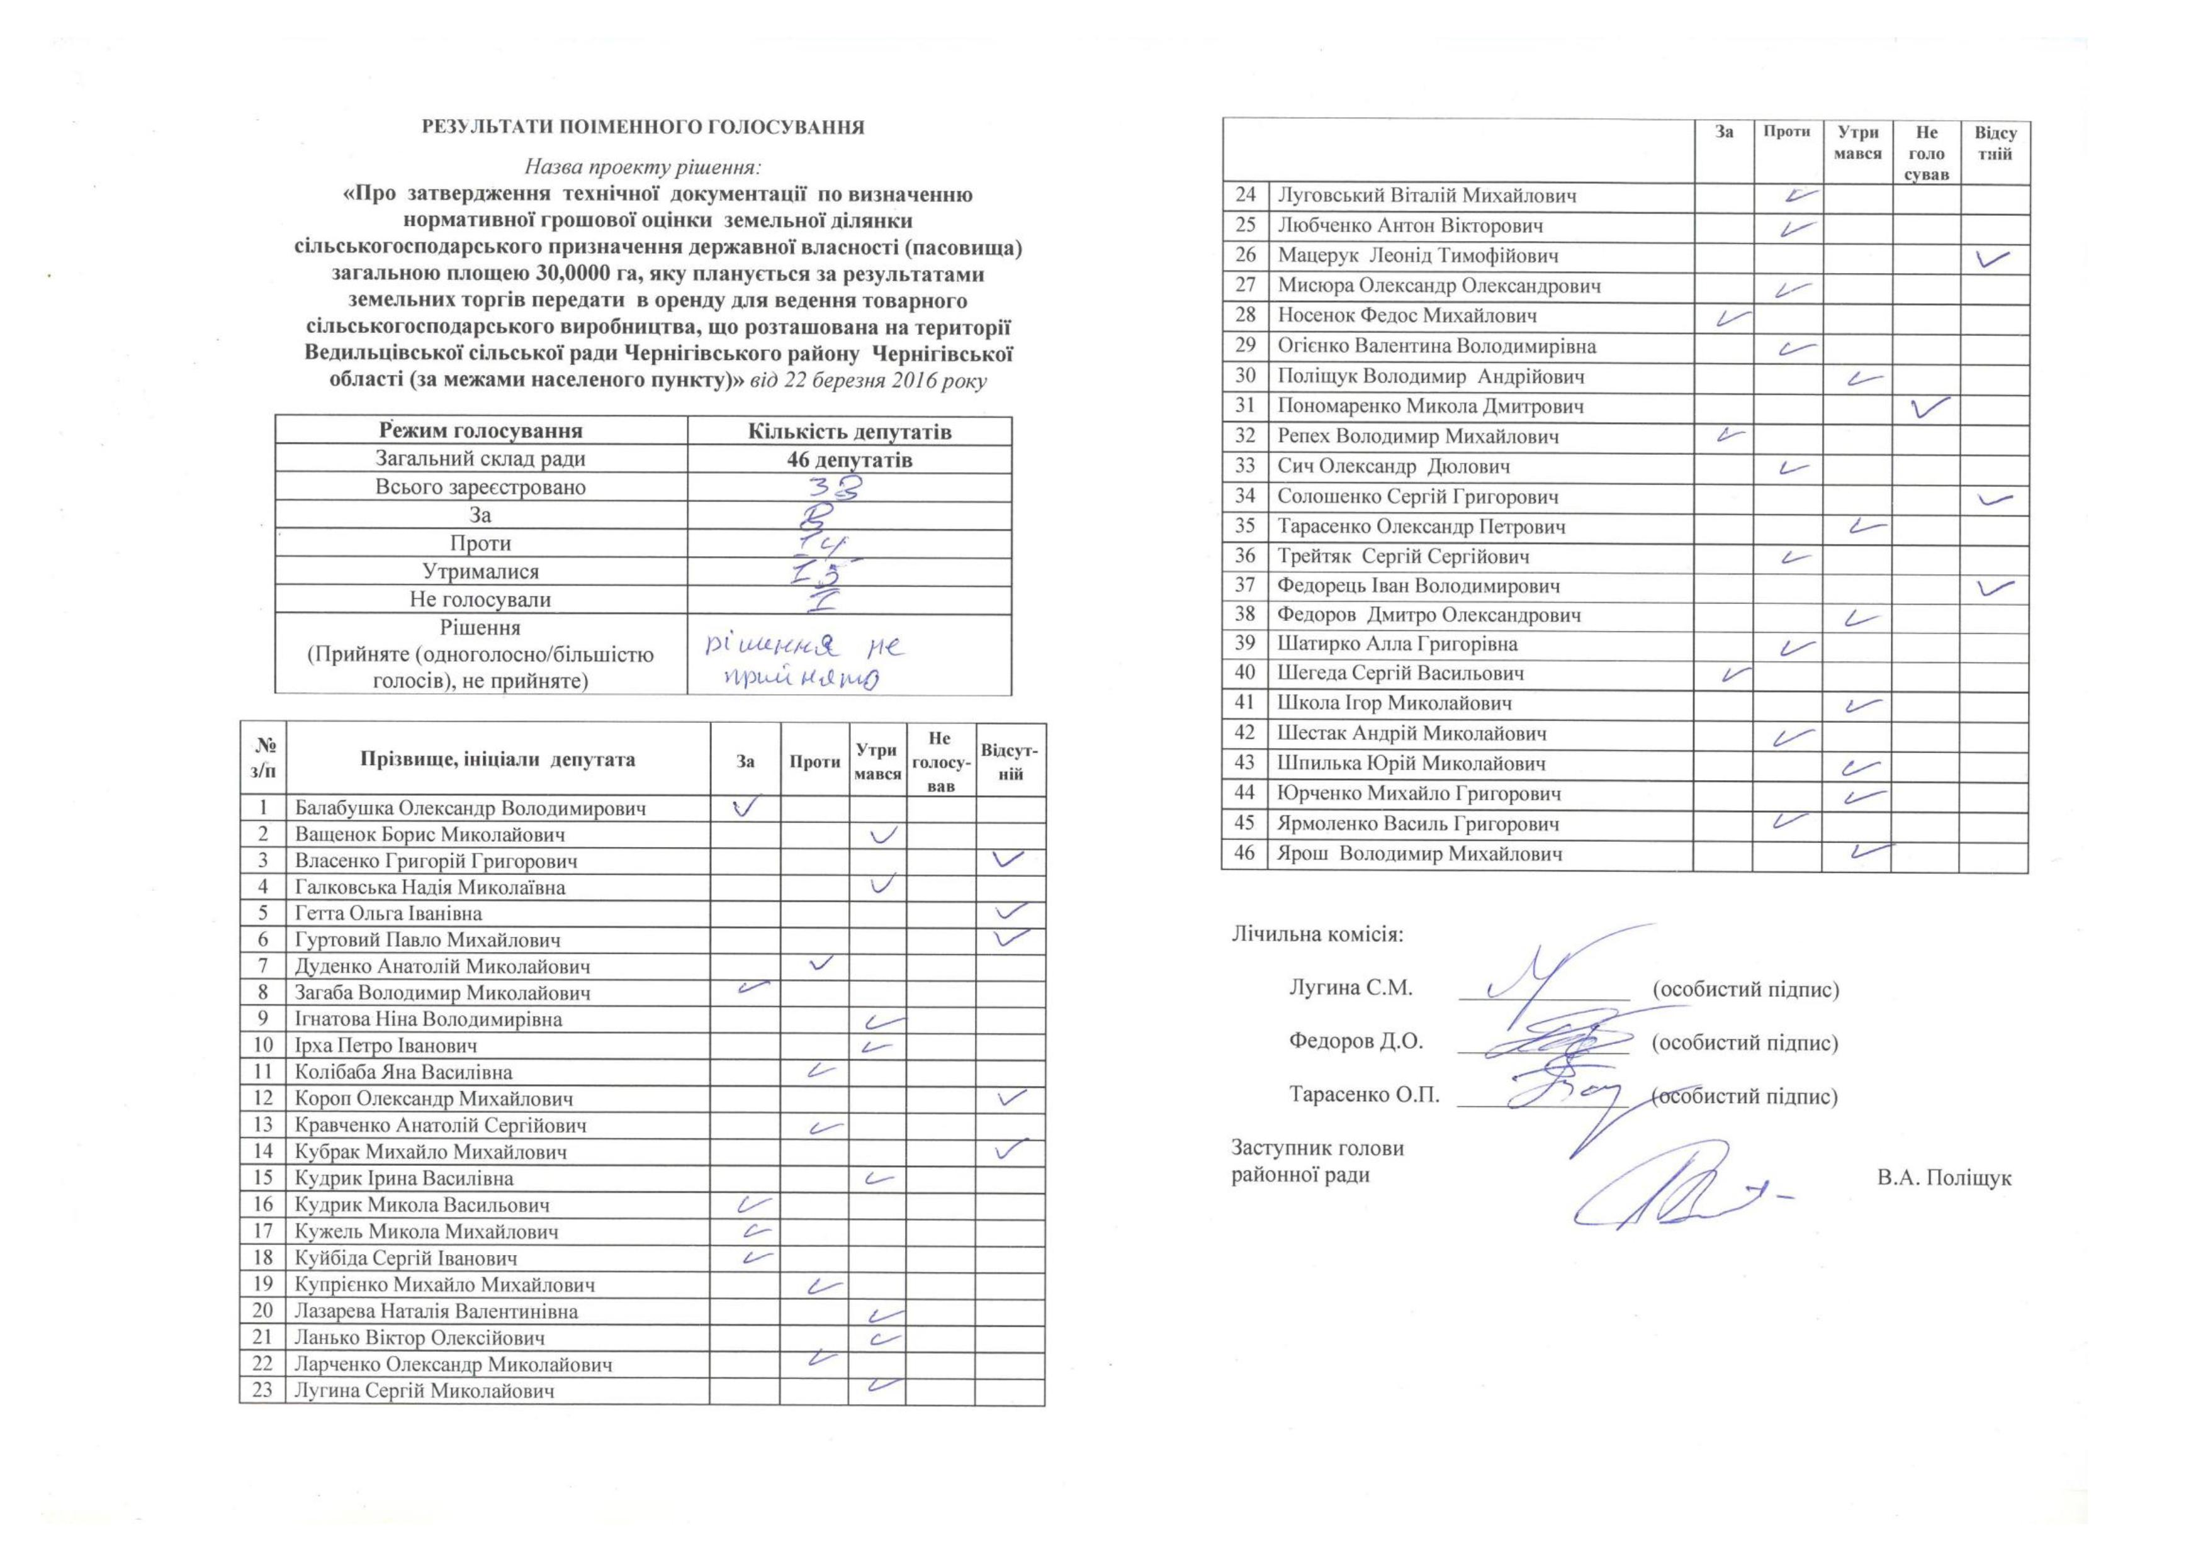

ГОЛОВУЮЧИЙ
Будемо лічить голоси.

Депутат Федоров Д.О. (член лічильної групи, із зали)
8 -ЗА.

ГОЛОВУЮЧИЙ
8 – ЗА, всі результати мені треба.

Депутат Федоров Д.О. (член лічильної групи, із зали)
ЗА – 8, ПРОТИ – 14, УТРИМАЛОСЯ – 15, не голосував – 1.

ГОЛОВУЮЧИЙ
Шановні депутати, рішення не прийнято, ви чули результати.
Наступне питання. Федос Михайлович, прошу вас бути готовим.
Питання звучить так… Я чуть-чуть зроблю невеличкий вступ. Питання, як раз стосується десь в якійсь мірі попереднього. Ідея яка, ідея така, щоб… Ви бачите, що робиться, висмикують із сільських рад землю нікого не питаючи. Не питаючи голову райдержадміністрації, не питаючи районну раду, не питаючи сільську раду, тобто ми приходимо до катастрофічних наслідків того законодавства, яке зараз є і яке було введено, я вважаю, з метою централізації, корупції попередньою владою. Я авторитетно можу вам заявити, бо це не мої слова, це слова яких я поважаю. Так було зроблено. Потому землю зараз нікого не питаючи висмикують, потім ми стикаємося із проблемами, із пасовищами, люди, сільські ради, які вміють боротися судяться, відсуджують цю землю. Які не можуть відсудити не відсуджуються, але повна вакханалія. Як їй положити край – шукали варіанти. Один із варіантів це Корюківська районна рада прийняла щодо цього рішення, ми їх досвід вивчили, ми проконсультувалися з дуже серйозними спеціалістами в частині землевпорядкування, в галузі і Федос Михайлович зараз вам про презентує наш проект рішення. Звучить так: «Про обов»язкове погодження проектів землеустрою щодо відведення земельних ділянок відповідними радами на території Чернігівського району». Зрозуміло, да? Федос Михайлович, будь ласка.

Депутат Носенок Ф.М. (із зали)
Шановні депутати, у вас проект рішення у кожного є. Я не буду читати і відволікати вас, будемо так говорити, зайвою балаканиною. Ситуація в тому, що на сьогоднішній день в Чернігівському районі в любу сільську раду куди не поїдь – кругом є ці проблеми. Там пасовища вже їдуть, пашуть, і земля уже виділена, там приходять, приїжджають якісь хлопці і те саме міряють, там будуть забудовувати і т.д. Сільські ради узнають уже постфактум. Наскільки ефективне буде рішення, як воно буде ефективно працювати складно сказати, але сидіти і нічого не роботи ми не можемо. Це маленький інструмент, будемо так говорити, в цьому питанні. І наступне, він зобов’яже сільських голів подавати нам не лист, підписаний сільським головою. Сільський голова це не є рада, сільська рада має на своєму пленарному засіданні прийняти рішення і у вигляді рішення надати нам на затвердження технічної документації. Тоді це буде зрозуміло. Так, прийшов лист, як попереднє питання, прийшов лист – нічого не відомо, підпису нема. Коли буде рішення ради, то звичайно, все буде зрозуміло. Оце так коротенько. Да, Ірина Василівна.

ГОЛОВУЮЧИЙ
Дякую, зараз я дам слово. Ви хочете до доповідача. Ігор Миколайович, будь ласка.

Депутат Школа І.М. (із зали)
Взагалі до всіх. Депутат Школа. Я згоден з цією Програмою, 100% так треба і робити, але. Є ще одне але – жоден проект без схеми не розробляється, правильно? Читаємо статтю 186 Земельного Кодексу України «Погодження і затвердження документації із землеустрою», п.1 – у разі розроблення схеми землеустрою і техніко-економічного обґрунтування використання та охорони земель району, така документація із землеустрою додатково погоджується відповідними сільськими, селищними, міськими радами та районною державною адміністрацією. Схеми землеустрою, техніко-економічного обґрунтування використання та охорони земель району затверджуються районною радою. Схеми землеустрою, техніко-економічного обґрунтування використання та охорони земель села, селища, міста затверджуються відповідною сільською, підкреслюю, селищною або міською радою. Тому ні при які затвердження головами сільських рад не може бути мови. Тому я звертаюсь до вас, якщо такі факти по району є, коли голова сільський затверджує такі схеми без сільської ради прошу зобов’язати перевірити відповідні структури на факт таких порушень. Дякую.

ГОЛОВУЮЧИЙ
Дякую. Після розшифровки стенограми ми сформулюємо вашу думку і я думаю так і зробимо. Дякую. Ірина Василівно.

Депутат Кудрик І.В. (із зали)
При тому, що я абсолютно розділяю стурбованість депутатів з приводу процесів непрозорого відведення земель і відсутності інформації навіть у сільських рад щодо цих процесів, які відбуваються, я мушу констатувати, що даний проект рішення, він є, скажемо так, не містить в собі ні яких жодних юридичних наслідків. Я хочу звернути увагу депутатів на зміст все таки цього документу. Даним рішенням районна рада констатує те, що доцільним і обов’язковим погодженням сесіями відповідних сільських рад проектів землеустрою щодо відведення земельних ділянок на їх територіях за межами населених пунктів. Доцільно і обов’язково – а далі що робити з цим? Хто приймає рішення щодо відведення землі і яке це має відношення, навіть, до районної ради. Районна рада на сьогоднішній день… ЇЇ компетенція зводиться до 2 питань: це затвердження нормативної-грошової оцінки і затверження проектів землеустрою щодо зміни меж населених пунктів. Відведення землі здійснюється за межами населених пунктів, якщо це землі сільськогосподарського призначення, то Держгеокадастром, якщо це землі іншого призначення, то це або районна державна адміністрація або обласна державна адміністрація або Кабінет Міністрів чи Верховна Рада України. Кому адресоване це рішення? Хто його буде виконувати скажіть будь ласка? Держгеокадастр? Районна державна адміністрація? Це, навіть, не до нас адресоване рішення тому, що компетенції районної ради в питаннях відведення землі немає на сьогоднішній день. Це зовсім декларативного змісту рішення яке не тягне жодного юридичного наслідку.

ГОЛОВУЮЧИЙ
Про юридичні наслідки ми будемо бачити. Дійсно, землю надають, але перед тим, як землю надає Держгеокадастр вони формують пакет документів. Так от, якщо в цьому, як на мою думку, оцим нашим рішенням ми те, що не маючи в пакеті документів рішення сільської ради про надання земельної ділянки, ця земельна ділянка буде відведена незаконно. Така ідея у цьому закладувалася. Можливо вона ідеалістична, можливо вона утопічна, можливо, але давайте поборимося, чого б не поборотися. Ігор Миколайович.

Депутат Школа І.М. (із зали)
Олександр Миколайович, я вибачаюся, але мабуть ви не дослухали, що я кажу. Жоден проект без схеми не розробляється, правильно? Архітектор тут є , що може підтвердити?

ГОЛОВУЮЧИЙ
Це не та схема. Не та схема.

(Обговорення із зали одночасно, не чутно)

ГОЛОВУЮЧИЙ
Ігор Миколайович, читали ми цю статтю Земельного Кодексу, дивились, варили з другого боку. Цю статтю зараз об’їжджають на кривій козі нараз. Можливо і наше рішення і так об’їдуть. Можливо, будемо бачити, але давайте поборемося, давайте попробуємо – Корюковчани чогось прийняли. Да, Олександр Олександрович, будь ласка.

Депутат Мисюра О.О. (із зали, не чутно)
…попереднє рішення районної ради коли подали…до Пан Гі Муна, то це…Для того, щоб були повними популістами давайте тоді разом з Корюківською районною радою…добавимо ще декілька пунктів. Пункт 1.1 наприклад, пропозиція: звернутися до Верховної Ради…

ГОЛОВУЮЧИЙ
Один момент, будь ласка, секретаріат фіксуйте, бо це будуть поправки. Диктуйте будь ласка.

Депутат Мисюра О.О. (із зали, не чутно)
… звернутися до Верховної Ради України…щоб не ми писали, а Верховна Рада нам забезпечила…і пункт…звернутися до обласної ради Чернігівської з проханням підтримати оце … Чернігівської та Корюківської районних рад.

ГОЛОВУЮЧИЙ
Дякую. Ще будуть? Само собою – ми всім службам, в тому числі районній адміністрації, всім ми направимо це наше рішення і будемо ждать реакцію.
Так, шановні колеги. Є дві поправки до проекту рішення, пропоную проголосувати, як завжди в таких випадках, за основу те, що подав Федос Михайлович, а розробив юрвідділ, а потім поправки, а потім вцілому. Спочатку за основу. Голосується пропозиція прийняти даний проект рішення за основу. Чи буде хто голосувати ПРОТИ, чи УТРИМАЄТЬСЯ, чи не буде голосувати? Немає. Лічильна група, будь ласка, за основу. Хто ЗА? Дякую. Результат?

Депутат Федоров Д.О. (член лічильної групи, із зали)
Скажіть, будь ласка…

ГОЛОВУЮЧИЙ
Балабушка вийшов.

Депутат Федоров Д.О. (член лічильної групи, із зали)
ЗА -36.

ГОЛОВУЮЧИЙ
ЗА – 36, рішення прийнято одноголосно, враховуючи присутніх. Да, дякую. Тепер поправки. Секретаріат, будь ласка, зачитайте першу поправку.

Депутат Шатирко (член секретаріату, із зали)
Звернутися до Верховної ради щодо законодавчого забезпечення.

ГОЛОВУЮЧИЙ
Я так думаю, що ми потім відшліфуємо трошки редакційною групою якось, Олександр Олександрович може залишитись після сесії і дошліфувать, а якщо ні, то це зробить апарат районної ради виконавчий. Будемо підпресовувать ще і ми і буде нормально. Один народиться може колись через півроку. Зараз уже голосування. Шановні колеги, хто проти цієї поправки буде голосувати, чи УТРИМУВАТИСЬ, чи не буде голосувати? Нема. Тому лічильна група, будь ласка, хто за цю поправку прошу голосувати. Хто ЗА? Депутат Балабушка вже прийшов. Він проголосував ще з дверей.

ГОЛОВУЮЧИЙ
ЗА – 37, поправка прийнята одноголосно. Ставиться на голосування 2-га по поправка, секретаріат прошу її озвучить.

Депутат Шатирко (член секретаріату, із зали)
Звернутися до Верховної Ради…

(Із зали)
До обласної ради.

ГОЛОВУЮЧИЙ
За солідарністю сходить. Дякую. Зрозуміло, суть зрозуміла, текст потім красиво напишемо. Суть в тому, що і до Верховної Ради і до обласної. Друга поправка про обласну раду. Хто за цю поправку. Чи буде хто голосувати ПРОТИ, є смисл зачитувати список? Нема. Прошу голосувати, хто за цю поправку. Дякую, лічильна група?

Депутат Федоров Д.О. (член лічильної групи, із зали)
ЗА -37.

ГОЛОВУЮЧИЙ
ЗА -37, одноголосно поправка прийнята. Більше поправок у нас не надходило. Тому, ставиться на голосування прийняття рішення з урахуванням прийнятих поправок в цілому. Хто за цю пропозицію, точніше знов таки ж не так. Хто буде ПРОТИ в цілому, чи УТРИМАЄТЬСЯ? Хто ЗА? Прошу голосувати. Лічильна група, будь ласка. Дякую.

Депутат Федоров Д.О. (член лічильної групи, із зали)
ЗА -37.

ГОЛОВУЮЧИЙ
ЗА -37, наше рішення з урахуванням поправок прийнято одноголосно.
Шановні депутати і запрошені! Нам залишилось попрацювати якихось 10 хвилин, тому давайте сконцентруємося. Я думаю, нема смислу робить перерву?

(Із зали)
Нема

ГОЛОВУЮЧИЙ
Добре, дякую. Не будемо голосувати по процедурному питанню. Я повинен десь трошечки поговорити з депутатами за деякі речи, в якійсь мірі, порадитись, почути, що ви мені скажете тому, що я свою роботу бачу в тому щоб забезпечити вашу діяльність. Ні. Давайте так? Хорошо.
Дозвольте п’яту сесію районної ради 7 скликання оголосити закритою.

Звучить Державний Гімн України.

Секретаріат: _______________ Солошенко С.Г
підпис

________________ Юрченко М.Г.
підпис

Стенограма підготовлена
начальником загального відділу
виконавчого апарату районної ради В.В. Андрєєв

